初中科学八年级（上）助学稿
主备人 吴燕杰 审核人 戚国万
班级 学号 姓名
第7章第1节 食物的消化和吸收（第1课时）
一、学习目标：
1、知道消化系统的器官组成及各器官的位置。
2、知道消化系统中各消化腺的种类、分布及主要功能。
3、知道淀粉、蛋白质和脂肪等大分子物质消化和吸收依次经过的器官顺序。
4、懂得口腔内牙的种类和龋齿的发生与预防。
二、课前预习：
1、请写出食物中有哪些营养成分：
2、食物中的这些营养成分是否都能被人体直接吸收？
3、消化道包括
4、消化腺包括
5、牙齿有几种？
三、课内导学：
（一）水、无机盐和维生素外，大多数营养物质是由不溶于水的大分子物质所组成。人体进食后，必须先将其转化为较小的可溶性小分子物质，才能被人体吸取和利用。
对营养物质进行分类：（请填一填）
能直接吸收的有： 、 、 。
不能被直接吸收的有： 、 、 。（识记）
思考与讨论：
哪几种食物中含有较多的蛋白质，哪几种食物中含有较多的糖类，哪几种食物中含有较多的脂肪？

（二）消化道：
人们很形象地把它比作是一家“食品加工厂”，厂里的一条主要食品加工流水线实际上是一条迂回曲折的管道，大概有8—10米长，这个长度也达到了人体身高的六倍，那这条流水线上会设有哪些工作车间？从上到下又是哪些？
答： （识记）
（三）消化腺：
实际上这些组成了人体的消化道，各个工作车间也就是消化道上的各个消化器官。这家厂还设有一些生产消化液的附属车间，并且可分为两大类：一类是位于消化道外的：如唾液腺，肝脏，胰腺；一类是位于消化道内壁上的附属车间：如胃腺，肠腺。也来认识一下它们在这家厂里的具体位置。
请大家填好消化腺分泌的相应的消化液：
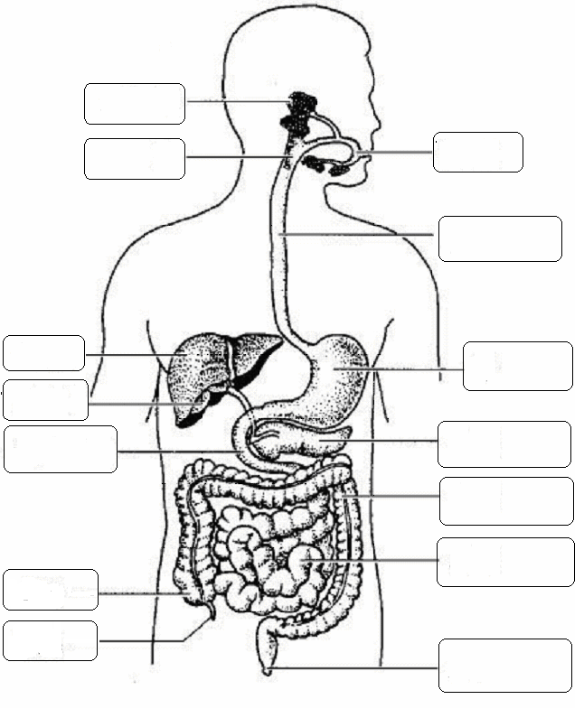
消化腺： 唾液腺 肝脏 胰腺 胃腺 肠腺

消化液：

胆囊
活动一、
请大家四人一组把右图中“食品加工厂”的车间名字填好。
活动二、
请大家在这张腹部体表示意图上去辨认各个分区消化器官分
布情况，把你辨认的结果与书本161页的表格核对一下，都
一样吗？
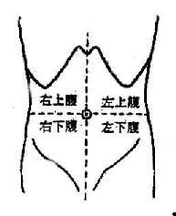
（四）、口腔内的消化和吸收
1、物理性消化：食物仅仅发生大小的变化，没有新物质产生
牙齿的切割和研磨；舌头的搅拌）
活动： 请大家拿起镜子对着镜子数一数你一共有几颗牙齿？你的门齿、犬齿和臼齿又各有几颗？再请每个同学留意一下你是否长了龋齿了呢？
回答：那你们知道这龋齿是如何产生的？

在日常生活中我们又该如何预防龋齿的发生呢？

2、化学性消化：
唾液腺分泌的唾液中含有 酶，它能将结构复杂的 分解成 。
在消化酶的催化作用下，食物中复杂营养物质被分解成简单的营养物质的过程。这种加工方式被称为化学性消化。
思考与讨论：从刚才的了解中我们知道在口腔中既有物理性消化又有化学性消化，那大家知道口腔对米饭有没有吸收作用？

四、当堂训练：
1、在消化道内将食物分解成为_________的过程，叫做消化。食物的消化方式包括_________消化和________消化。
2、人体内与摄食、消化有关的器官有______、______、______、______、______、______、______，以及______、______、______、______、______等。这些消化器官协同工作，共同完成对食物的____________和____________
3．下列各组营养物质，不需经过消化就可以被直接吸收的物质是（ ）
A．淀粉、脂肪、蛋白质 B．蛋白质、葡萄糖、水
C．脂肪酸、甘油、葡萄糖 D．水、无机盐、维生素
4.人体最大的消化腺是( )
A唾液腺 B肝脏 C肠腺 D 胰腺
5、下列结构不是位于口腔里面的是（ ）
A牙齿 B咽 C舌 D唾液腺
6、关于馒头在口腔中有点甜，下列说法不正确的是（ ）
A、馒头在口腔里只发生了物理性消化
B、口腔有牙齿进行咀嚼
C、口腔内有唾液腺分泌的唾液
D、口腔内有舌进行搅拌
五、学后反思：
7.1食物的消化和吸收
1、消化的概念 ：
消化道：口腔 食道 大肠 肛门
2、消化系统
消化腺： 肝脏 肠腺

（分泌消化液）
唾液 胰液 胃液

胆囊
3、口腔内的消化：
物理性消化：如牙齿的 和 ；舌头的 。
化学性消化：淀粉初步消化成 。
六、课后作业：
1、不需要被消化，而直接能被人体吸收的是（ ）
A、淀粉 蛋白质 脂肪 B、淀粉 水 无机盐
C、水 无机盐 维生素 D、无机盐 蛋白质 淀粉
2、下列都属于消化道的是（ ）
A、口腔 唾液腺 肝脏 B、 胰腺 咽 胃腺
C、肠腺 胃 小肠 D、 咽 大肠 肛门
3、______是人体最大的消化腺。能分泌______，存储在______中，胆汁虽不含消化酶，但有助于脂肪的消化。
4、化学性消化：在_____的催化作用下，食物中复杂营养物质被分解成简单的营养物质的过程。
5、食物经口腔的______、______与唾液相混合，形成食团，经咽、食道进入胃。
6、_______ 是食物在人体内所经过的通路，整个消化和吸收过程也在里面进行。
能分泌消化液，促进消化食物的器官是__________ 。
7、______、______、______是消化的主要器官
8、食物的各种营养成分（ ）
A、都必须经过消化后才能被吸收
B、都必须经过吸收后才能被利用
C、都能够提供人体生命活动所需要的能量
D、都可以作为生长发育和组织更新的原料
9、有些人吃饭时狼吞虎咽，会影响食物的消化。这里所说的是指影响食物中哪一类物质在口腔中的消化（ ）
A蛋白质 B 淀粉 C脂肪 D维生素
10、吃馒头时，会越嚼越甜。这是因为（ ）
A、淀粉本身有甜味 B、淀粉在口腔中被分解成麦芽糖
C、唾液变成了葡萄糖 D、唾液变成了麦芽糖
11、下列不属于物理性消化的是（ ）
A、牙齿切割、研磨食物
B、进入口腔中的米饭经过细细咀嚼后出现了甜味
C、经舌头的搅拌，使食物与唾液混合变得湿润
D、胃肠蠕动研磨和输送食物
12、取两只试管分别编号为甲、乙，先在甲、乙中分别加2毫升淀粉糊和2毫升的唾液，然后分别将甲试管放在37℃的温水中，乙试管放入盛有冰水混合物的烧杯中。5—10分钟后分别在两只试管中滴入2滴碘夜。观察到试管中内容物颜色变蓝的是__________。

初中科学八年级（上）助学稿
主备人 吴燕杰 审核人 戚国万
班级 学号 姓名
第7章第1节 食物的消化和吸收（第2课时）
一、学习目标：
1、通过实验,知道唾液淀粉酶对淀粉的消化作用；
2、知道酶要发挥最好的催化效率需要满足一定的条件；
3、知道胃的形态和功能；
4、知道胃液的作用。
5、学会在探究唾液淀粉酶对淀粉的消化作用时如何控制实验条件。
二、课前预习：
查一查：1、淀粉的存在可用什么检验？
找一找：2、唾液中有什么 酶？它的消化作用最适宜在什么条件下进行？

3、胃液中有什么 酶？初步消化什么？
4、胃液有什么作用？
三、课内导学：
（一） 唾液淀粉酶对淀粉的消化作用
做一做：
1、请大家取1克干淀粉放在烧杯里，加清水100毫升，调和均匀，置于三脚架上，搅拌、煮沸，制成浆糊，冷却后待用。
2、用凉开水漱口后，略微张开口，舌尖抵在下颌门齿的下方，约3分钟后，将下唇搁在另一个小烧杯口上，唾液就会沿着下唇流入杯中。取三个试管，分别编为1号、2号和3号，然后各注入2毫升浆糊，之后，向1号试管里滴入清水2毫升，向2号试管里滴入已准备好的唾液2毫升，3号试管中加入煮沸的唾液。振荡这三个试管。同时把这三个试管放在盛有37 ℃温水的烧杯里恒温。约过10分钟后，同时取出这三个试管，冷却。
思考与讨论： 1、为什么要振荡这三个试管？
2、为什么要把三个试管放在盛有37 ℃温水的烧杯里恒温？
3、向冷却后的这三个试管里，各滴入两滴碘液。观察这三个试管里浆糊的颜色发生的变化。
4、把观察的结果填入表格：
试管 | 加入物质 | 温度 | 实验结果 | 解释原因
1 | 淀粉糊+水 | 37℃
2 | 淀粉糊+唾液 | 37℃
3 | 淀粉糊+煮沸的唾液 | 37℃
5、通过这个实验可以说明：
。
思考与讨论：1、本实验方法属于 实验法，是科学研究中最常用的一种实验方法。
2、控制了哪些实验变量？
（二）胃内的消化
看一看：
阅读课本166页回答：
1、胃是消化道中最膨大的部位，形状像个皮囊，位于 ，具有 和 的功能，内有许多 ，能分泌 。
2、说出胃的主要功能是什么？
3、讨论：食物进入胃内，淀粉是否还能继续消化？
蛋白质的消化是从胃里开始的，在胃液的作用下进行初步消化。食团进入胃后，胃的肌肉收缩、蠕动，一方面揉碎食物，另一方面使食物与胃蛋白酶结合，在酸性条件下，胃蛋白酶活动，将食物中的蛋白质进行初步分解，然后进入小肠。
4、胃液对蛋白质的消化作用：
a、见课本165-166页胃液对蛋白质的消化作用的实验内容，并完成表格。
试管 | 加入物质 | 温度 | 实验结果 | 解释原因
1 | 蛋白花+人造胃液 | 37℃
2 | 蛋白花+煮沸的人造胃液 | 37℃
3 | 蛋白花+人造胃液 | 0℃
b、通过这个实验可以说明：
。
C、阅读小资料并回答：胃液的pH 7。
四、当堂训练：
1、 是消化道中最膨大的部位，形状像个皮囊，位于 ，具有 和 的功能。
2、唾液淀粉酶能消化 ，发挥作用最适宜的温度是 。
3、胃的内表面有许多皱襞，其中有许多胃腺，胃腺能分泌 。
4、胃中的消化酶是 ，可以消化 。
5、在胃内，能吸收 和少量 。
6、下列关于酶的说法正确的是（ ）
A、在0℃时酶的催化效率最高
B、酶是活细胞产生的
C、酶的活性随温度的升高而提高
D、所有酶在pH=7的环境中催化效率最高
7、下列几组食物中，其中含蛋白质较多的一组是（ ）
A、面包、米饭 B、花生油、肥肉
C、牛奶、鱼肉 D、柑橘、苹果
8、取三个试管，分别编为1号、2号和3号，然后各注入2毫升浆糊，之后，向1号试管里滴入清水2毫升，向2号试管里滴入已准备好的唾液2毫升，3号试管中加入煮沸的唾液。振荡这三个试管。同时把这三个试管放在盛有37 ℃温水的烧杯里恒温。约过10分钟后，同时取出这三个试管，冷却。再向冷却后的这三个试管里，各滴入两滴碘液。观察这三个试管里浆糊的颜色发生的变化。
（1）现象：1号试管 ，2号试管 ，3号试管 。
（2）1、2号试管比较说明： ；
2、3号试管比较说明： 。
五、学后反思：
1、唾液淀粉酶对淀粉的消化作用：唾液淀粉酶把淀粉分解成 。

2、胃： 胃的形态：
胃的结构：
胃的功能：

3、胃液的消化作用：胃液中含 酶，能初步消化 ；适宜条件为 。
六、课后作业：
1、口腔中的消化酶是 ，可以消化 。
2、在人体消化系统中起暂时储存食物和初步消化蛋白质功能的结构是（ ）
A、小肠 B、大肠 C、胃 D、口腔
3、胃壁很厚的肌肉层起什么作用？
4、下列几组食物中，其中含糖类较多的一组是（ ）
A、土豆、米饭、馒头 B、花生油、肥肉、大豆
C、牛奶、瘦肉、鱼肉 D、黄瓜、苹果、胡萝卜
5、下列不属于物理性消化的是（ ）
A、牙齿的咀嚼，磨碎食物
B、舌的搅拌，使食物与消化液混合
C、胃肠的蠕动
D、在消化液的作用下，使食物变成可吸收的营养物质
6、下列不属于消化道功能的是（ ）
A、消化食物中的大分子物质 B、贮存食物
C、吸收食物中的小分子物质 D、分泌消化液
7、胃液中的胃蛋白酶进入小肠后，催化作用大大降低，这是由于（ ）
A、酶发挥作用只有一次 B、胃蛋白酶被小肠稀释
C、小肠内温度高于胃内温度 D、小肠内的pH比胃内高
8、实验分析：
试管编号 | 1 | 2 | 3 | 4
加入物质保温10分钟 | 2毫升胃液37℃ | 2毫升唾液37℃ | 2毫升唾液80℃ | 2毫升唾液与盐酸混合物37℃
加两滴碘酒后的颜色变化 | 变蓝 | 不变蓝 | 变蓝 | 变蓝
这个实验说明：
（1）唾液中含有 酶，而胃液中有 。
（2）消化淀粉时需要相应的酶外，还需满足 和 。

初中科学八年级（上）助学稿
主备人 陈伟灿 审核人 戚国万
班级 学号 姓名
第7章第1节 食物的消化和吸收（第3课时）
一、学习目标：
1．小肠的结构特点与其功能的关系。
2．食物的化学性消化。
二、课前预习：
1．小肠是人体_________和_________营养物质的主要场所，小肠起始的一段叫______________，他的内侧有_________和_________的开口。
2．小肠内表面的黏膜上覆盖着成千上万个小褶皱叫______________，他的存在使小肠表面积大大的增加。小肠中消化液有_________、_________、_________三种，在他们的作用下，蛋白质分解成_________，脂肪分解成_________和_________，而淀粉最后分解成_________，然后都通过小肠壁吸收，进入人体血液循环系统。
3．消化道的最末一段叫_________，他的末端就是_________，他主要有吸收_________的作用，同时大肠也是______________，形成和排除_________的器官。
三、课内导学：
1．小肠的结构与其功能
A、大家观察消化系统挂图，你们认为从形上看小肠有什么特点？

B、实验：大家从实验桌上的培养皿中取一段小肠，然后剪开，再将其内表面向上放在盛水的培养皿里。
特别提醒：观察小肠绒毛实验成败的关键有4条：①小肠必须新鲜。②小肠内壁必须洗干净。③放大镜的倍数要大一些。④把小肠内外表面都放在清水中。
提问：大家有没有看到小肠的内表面有一层绒毛状的结构？用手指在轴膜表面左右抚摸，会有什么感觉？

讨论：小肠绒毛的存在对小肠的吸收功能有何意义？ 小肠绒毛是怎样吸收营养物质的？

C、提问：请大家再观察消化系统挂图，想一想大肠在外形上有何特点？

2．关于淀粉、蛋白质、脂肪在消化道内的消化过程
A、食物的两种消化方式：物理性消化和化学性消化。
什么是物理性消化？

什么是化学性消化？

B、关于淀粉、蛋白质、脂肪在消化道内的消化过程，由学生归纳总结三种有机物的化学性消化过程。

四、当堂训练：
1．人体内消化和吸收的主要场所是（ ）
A.胃 B.小肠 C.大肠 D.食道
2．人体内最大的消化腺是（ ）
A.胃 B.唾液腺 C.胰腺 D.肝脏
3．下列不含消化酶的消化液是（ ）
A.胰液 B. 肠液 C.唾液 D.胆汁
4．下列物质中不能被消化道直接吸收的是（ ）
A.淀粉 B. 水 C.维生素 D.含铁的无机盐
5．既能消化淀粉、蛋白质、又能消化脂肪的消化液是（ ）
A.肠液 B. 唾液 C.胃液 D.胆汁
五．学后反思：
1.淀粉的消化产物：

淀粉→麦芽糖→葡萄糖

2.脂肪的消化产物：

蛋白质→多肽→氨基酸

3.蛋白质的消化产物：

脂肪→脂肪微粒→甘油、脂肪酸

六．课后作业：
1．食物的六大类营养成分中，需经消化才能被吸收的是（ ）
A.蛋白质、淀粉、脂肪、维生素 B.蛋白质、脂肪、水
C.蛋白质、脂肪、维生素 D.蛋白质、淀粉、脂肪
2．下列器官都具有消化功能的一组是（ ）
A.食道、胃、小肠、大肠 B.口腔、胃、小肠
C.胃、小肠、大肠 D.口腔、食道、小肠
3．人体对食物的消化和吸收是由（ ）
A.大肠和小肠完成的 B.小肠完成的
C.消化系统完成的 D.胃承担全部任务
4．人体内各段消化道的吸收能力不同，胃能够吸收的物质是（ ）
A.甘油 B.葡萄糖 C.氨基酸 D.酒精和水
5．下列消化器官中，都能吸收营养物质的器官是（ ）
A.口腔、咽、食道 B.胃、小肠、大肠
C.胃、小肠、食道 D.小肠、大肠、肛门
6．小肠内有大量的小肠绒毛，其作用是（ ）
A.促进蠕动 B.增大外表面积
C.增大肠腔容积 D.增大消化和吸收的面积
7．细嚼馒头，觉得有甜味，这个过程属于（ ）
A.物理性消化 B.化学性消化
C.物理性消化和化学性消化 D.异化作用
8．下列哪项属于化学性消化（ ）
A.胃排空 B.胆汁乳化脂肪
C. 肠胃蠕动 D.食糜的形成
9．消化系统中不与食物接触的器官是（ ）
A.胃 B.小肠
C. 肝脏 D.食道
10．在口腔、肠内均能进行化学性消化的食物成分的是（ ）
A.淀粉 B.水 C.酒精 D.蛋白质
11．用下列食物中三大有机物在消化道内的消化曲线，请学生分别分析三种有机物的消化。
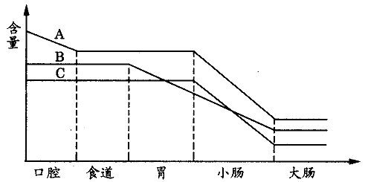
- A、B、C分别是哪种消化曲线？

- 没有消化作用的是哪一段？

- 消化食物的主要部分是哪一段？

12．以“西瓜子历险记”为题写一篇消化系统的科普文章，请注意收集素材。

初中科学八年级（上）助学稿
主备人 陈伟灿 审核人 戚国万
班级 学号 姓名
第7章第2节 人体的呼吸（第1课时）
一、学习目标：
1．了解呼吸系统的组成。
2．了解肺的外形和内部结构。
3．了解鼻腔、气管的结构特点和功能。
二、课前预习：
1．人体的呼吸系统是由_________和_________组成的。呼吸系统中的_________、_________、_________、_________、_________，是气体进出肺的通道，叫做呼吸道。
2．人体通过____________与外界进行气体交换的过程称为呼吸。
3．鼻腔与呼吸相适应的结构特点有：鼻腔的前部长有_________，鼻腔的内表面层有_________，其中还含丰富的____________，这样，经过鼻腔后的空气逐渐变得_________、_________和_________。
4．_____________________形成痰，痰中常常含有各种病菌，所以，____________是社会文明的一个重要标志。
三、课内导学：
活动：用手捂住自己的嘴和鼻，计算一下，大家能坚持多长时间？
结果：如果不呼吸，不到一分钟，人就会满脸涨红。要是停止呼吸2-5分钟，人就会死亡。从而说明呼吸对人体来说非常重要。
1．问： 我们每时每刻都在进行呼吸，那么什么是呼吸呢，请你根据你自己的理解来给呼吸下一个定义？
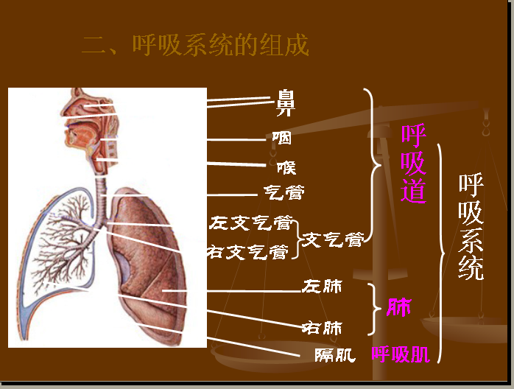
（图）认识呼吸系统的组成
板书：系统包括呼吸道、肺、呼吸肌。
  - 呼吸道
鼻----咽-----喉-----气管、支气管
2．问：大家想一下或感觉一下你的鼻腔内有些什么物质？ 他们分别有什么作用？
学生讨论
鼻腔内有 、 。鼻腔内鼻毛能 ；黏膜分布有许多 和 ，毛细血管能 ，黏液腺分泌 ，保持 并 。
3．问：咽、喉、气管、支气管分别有什么功能？
咽-----
喉-----
气管、支气管----

接下来请大家阅读书本找到痰形成的原因，及为什么不能随地吐痰？
（二）肺-----进行气体交换的场所
演示模型：人体肺的模型
4．请学生根据肺模型或图描述肺有哪些结构特征？

四、当堂训练：
1．气体和食物的共同通道是（ ）
A.口腔 B.咽 C.喉 D.气管
2．在吸气时鼻的功能是（ ）
①清洁空气 ②湿润空气 ③消灭细菌 ④温暖空气 ⑤气体交换
A. ①②③ B. ①②④ C. ①②⑤ D.③④⑤
3．下列既是组成呼吸道的器官又是发声器官的是（ ）
A.鼻 B.咽 C.肺 D.喉
4．感冒时，常感到呼吸不畅通，这主要是因为（ ）
A.气管分泌的黏液增多 B.喉发肿胀，喉腔变小
C.鼻黏膜分泌物增多 D. 鼻黏膜充血肿胀
- 肺泡壁是由（ ）
A. 一层上皮细胞构成 B. 多层上皮细胞构成
C. 一层肌肉细胞构成 D. 多层肌肉细胞构成
- 下列关于肺泡的阐述不正确的是（ ）
A. 肺泡数目很多，表面积很大
B. 肺泡壁很薄，仅由一层上皮细胞组成
C. 肺泡外面布满毛细血管
D. 肺泡壁无弹性，靠外面肌肉收缩和舒张
五、学后反思：
鼻腔
咽
呼吸道 气管 气体进出肺的通道，有洁净吸入的空气等作用
支气管
呼吸系统

肺——气体交换的场所

肺是 的主要器官，是 的场所。

六、课后作业：
1．鼻腔内鼻毛的作用是（ ）
A.灭菌 B.温暖空气 C.湿润空气 D.过滤空气
2．人的肺泡壁薄、数量多、外面缠绕着毛细血管等结构特点，这有利于（ ）
A.肺与外界的气体交换 B.增加肺进行气体交换
C.肺泡与血液进行气体交换 D.气体在血液内的运输
3．人的呼吸系统的起始器官是（ ）
A.鼻腔 B.咽 C.喉 D.气管
4．肺泡数目多的意义是（ ）
A.使肺内贮存的气体量增多 B.增大了肺进行气体交换的面积
C.使肺泡内氧的含量增加 D.使气体流通加快
5．人体呼吸系统由（ ）
A.气管和肺组成 B.鼻腔、咽喉、气管和支气管组成
C.呼吸道和肺组成 D. 鼻腔、气管和肺组成
6．呼吸系统的最主要的器官是（ ）
A.呼吸道 B.支气管 C.气管 D. 肺
7．下列有关肺泡内气体交换的不正确叙述是（ ）
A.他是指肺泡与血液之间的气体交换 B.肺泡内的气体交换通过呼吸运动完成
C.经过气体交换静脉血变成了动脉血 D. 肺泡内的气体交换通过扩散作用
8．鼻腔在人体呼吸时所起的主要作用是（ ）
A.温暖、清洁、湿润吸入的空气 B.气体进出肺的门户和通道
C.辨别吸入气体的气味 D. 配合口腔增大呼吸量
9．下列关于肺泡结构的叙述不正确的是（ ）
A.肺泡小而极多，表面积之和很大 B.肺泡壁由一层上皮细胞构成，很薄
C.肺泡外缠绕着毛细血管和弹性纤维 D. 吸气后，肺泡壁才与毛细血管紧贴在一起
10．通过对口腔与鼻腔结构的了解，说一说人用鼻腔和口腔呼吸哪个更好。你的理由是什么？

11．小华最近几天患有严重的流行性感冒，在上课时，一阵咳嗽过后，他将痰吐在了自己书桌的下面，而后赶紧用鞋底将痰擦去。请问：小华有哪些做法不对？为什么？正确的做法是什么？

12．下列案例是美国烟草官司的实录：“1954年，美国一肺癌患者对烟草公司第一次提出诉讼。该案拖了13年。1964年，美国的卢瑟·特里医生公开吸烟致癌的报告。1965年，美国立法，烟盒包装必须打出警告语。1971年，美国禁止广播播出烟草广告。1988年，美国政府禁止国内短程航班吸烟；医生断定尼古丁是上瘾的物质。1999年5月，田纳西州法官判3家烟草公司对3位烟民之死负有责任。1999年9月，美国司法部要求烟草公司负担数以万亿的与吸烟有关的医疗费。烟草商在最近几年将始终处于烦恼之中。”你从这些案例得出：(1)吸烟有什么危害？(2)谈谈你对青少年吸烟的态度。

初中科学八年级（上）助学稿
主备人 胡珍儿 审核人 戚国万
班级 学号 姓名
第7章第2节 人体的呼吸（第2课时）
一、学习目标
1、认识呼吸肌和呼吸运动。
2、理解呼吸运动的原理。
二、课前预习
1、在 之间有两组肌肉，分别称为 和 。
2、胸腔的底部有一块肌肉，把 和 分隔开来，称为 ，也称为 。
3、参与呼吸的主要呼吸肌有 和 。
4、平时我们所说的呼吸，是指 与 的交换，既肺通气。肺通气依靠 来完成。
5、吸气时，肋间外肌和膈肌 ，导致 增大，肺随之 ，外界的新鲜空气从 进入 。
6、呼气时，膈肌和肋间外肌 ，引起 缩小，肺也随之 ，肺内含较多 的气体被排出体外。
三、课内导学
吸气和呼气这两个动作合起来就是呼吸运动。
用双手轻触自己胸侧的肋骨处，做深呼吸。
深吸气时肋骨 运动，胸廓 。深呼气时肋骨 运动，胸廓 。
胸廓容积变化与 的收缩和舒张引起的。
呼吸系统主要有 和 组成，同时还需要 的参与。
（一）呼吸肌
1、肺由胸部的 保护。
2、呼吸肌是指 和 。
3、肋间肌是 之间的两组肌肉，称为肋间内肌和肋间外肌。
4、膈肌是把 腔与 腔分隔开来的横膈。
（二）肋骨的运动
活动：模拟肋骨运动
1、一只手拿着模型，另一只手向外上提“肋骨”，则“胸廓”前后直径和左右直径变 ；然后向内放下“肋骨”，“胸廓” 前后直径和左右直径变 。
2、把手放在胸部，肋骨上举时，胸廓体积变 ，下降时体积变 。
3、结论：当肋间外肌收缩时，肋骨上举，胸廓体积 。
（三）膈肌的运动
活动：模拟膈肌运动
1、思考：
①橡皮膜、两个气球、玻璃钟罩分别代表什么？
②手向下拉橡皮膜时，气体进入气球还是排出？
③橡皮膜回缩时，气体进入气球还是排出？
④是肺容积的扩大导致吸气，还是因为吸气后使肺的容积扩大？
2、一只手拿着模型，用另一只手下拉“膈肌”（橡皮膜），“胸廓”上下直径变 ，“肺”的体积变 ；放松“膈肌” ，“胸廓”上下直径的变 ，“肺”的体积变 。
3、做腹部上下起伏运动，体验上述过程。
4、讨论：为什么肺容积的变化会导致吸气和呼气？
肺的容积扩大—→肺内气压 于大气压—→外界气体进 入肺
肺的容积缩小—→肺内气压 于大气压—→肺内气体排出
肺与外界气体交换的原理和过程：
呼吸肌的收缩和舒张，使胸廓扩大和缩小，引起肺被动地扩张和回缩，形成肺内气压与大气压之间的压力差，才使气体能够进出肺泡。
（四）呼吸运动
1.呼吸是指 内气体与 的交换。依靠 来完成。
2.吸气： 肋间外肌、膈肌 收缩 →肋骨 向上向外 移，膈肌顶部下降→导致胸廓前后径、上下径 增大→胸腔容积 →肺随之扩张→导致肺内气压 大气压→外界气体进入肺泡。吸气终末时，肺内气压等于外界气体压力
3.呼气： 肋间外肌、膈肌 舒张 → 肋骨下降，膈肌顶部 回升 →导致胸廓前后径、左右径、上下径都 缩小→胸腔容积 → 肺借弹性回缩力回缩→导致肺内气压 大于 大气压→肺内气体排出肺泡。呼气终末时，肺内气压等于外界气体压力
（五）活动：研究运动对呼吸频率的影响
（六）人工呼吸
阅读课本180页小资料“怎样进行人工呼吸”，了解人工呼吸的方法和注意事项
四、课堂练习
1、下表是呼吸运动的过程，请把它填写完整
呼吸运动 | 肋间外肌、膈肌 | 胸廓 | 胸腔容积 | 肺 | 肺内气压 | 气流方向
吸气 |  | 横向扩张上下径增大 |  | 扩张 | 减小 | 外界进入肺
呼气 |  | 横向收缩上下径缩小
2、膈肌收缩时，胸腔的体积及胸腔内的气压（ ）
A、体积变大，气压变大 B、体积变小，气压变小
C、体积变大，气压变小 D、体积变小，气压变大
3、下列关于人平静吸气过程的叙述中，不正确的是（ ）
A、肋间外肌和隔肌收缩 B、膈顶下降
C、胸腔容积增大 D、肺内气压高于外界大气压
4、下列有关呼吸的说法正确的是（ ）
A、呼气时，膈肌和肋间外肌收缩，引起胸腔体积增大，肺随之扩张
B、呼气时，膈肌和肋间外肌舒张，引起胸腔体积缩小，肺随之缩小
C、呼气时，膈肌和肋间外肌收缩，引起胸腔体积减小，肺随之扩张
D、呼气时，膈肌和肋间外肌舒张，引起胸腔体积增大，肺随之缩小
五、学后反思
我们总结一下吸气、呼气的过程。再次按住胸腔，边感受边总结：
肋间外肌
膈肌
收缩时
胸腔扩大
肺扩张，肺内压小于外界气压
吸气
舒张时
胸腔缩小
肺缩小，肺内压大于外界气压
呼气
吸气终末时，肺内气压等于外界气体压力。呼气终末时，肺内气压等于外界气体压力
六、课后作业
1、下列不属于围成胸廓的骨骼是 （ ）
A、胸骨 B、肋骨 C、脊柱 D、肩胛骨
2、下列不属于呼吸肌的是 （ ）
A、心肌 B、肋间内肌 C、膈肌 D、肋间外肌
3．下列对肺通气的描述正确的是 （ ）
A．肺与外界气体交换 B．肺泡与血液气体交换
C．血液与组织液间的气体交换 D．组织液与细胞间的气体交换
4、肺通气是通过下列哪一项原理来实现的 （ ）
A、气体扩散 B、呼吸运动 C、膈肌收缩 D、肺的扩张
5、当我们吸气时，肋间外肌和膈肌间的活动状态是 （ ）
A、收缩、舒张 B、舒张、收缩 C、舒张、舒张 D、收缩、收缩
6、人体呼气时，有关膈肌的变化，叙述正确的是 （ ）
A、膈肌收缩，膈顶部下降，使胸廓的上下径增大
B、膈肌舒张，膈顶部下降，使胸廓的上下径增大
C、膈肌舒张，膈顶部回升，使胸廓的上下径缩小
D、膈肌收缩，膈顶部下降，使胸廓的上下径增大
7、人在吸气时膈和肋骨的状态是 （ ）
A．膈顶部下降，肋骨上升 B．膈顶部上升，肋骨下降
C．膈顶部上升，肋骨上升 D．膈顶部下降，肋骨下降
8、当人吸气时 （ ）
A．肺内气压大于外界空气气压 B．肺内气压小于外界空气气压
C．肺内气压等于外界空气气压 D．以上三种都有可能
9、有关呼吸运动的说法正确的是 （ ）
A、呼吸运动上由呼吸系统独立完成的
B、呼吸运动是呼吸道完成的
C、呼吸运动是呼吸系统字肋间肌和膈肌的协助下共同完成的
D、呼吸运动只与肺的功能有关
10、给溺水的人做人工呼吸，采用口对口吹气法，每分钟吹气的次数是（ ）
A、10---12次 B、16---18次 C、60----70次 D、80---100次
11、体育课上，同学门在完成400米长跑后，呼吸活动会 （ ）
A、呼吸频率增加，呼吸深度变浅 B、呼吸频率和呼吸深度都会增加
B、呼吸频率不变，呼吸深度增加 D、呼吸频率和呼吸深度都会增加
12、肺活量是指 ( )
A、肺能容纳的最大气体量
B、尽力吸气所能吸入的气体量
C、一次呼吸运动时肺的通气量
D、尽力吸气后再尽力呼气所能呼出的气体量
13、小李平静时胸围长80厘米，尽力深吸气时的胸围长90厘米，尽力深呼气时的胸围长78厘米，则他的胸围差是 ( )
A、170厘米 B、158厘米 C、10厘米 D、12厘米
14、运动员的胸围差比一般人大，说明运动员 ( )
A、肺的呼吸功能强 B、身体健康
C、每次呼出的气体多 D、呼吸的频率低
15、呼吸系统主要有 和 组成，同时还需要 的参与。
16、肺由 保护。
17、呼吸肌是指 和 。
18、肋间肌是 之间的两组肌肉，称为肋间内肌和肋间外肌。膈肌是把 腔与 腔分隔开来的横膈。
19、呼吸是指肺泡内气体与大气的交换。依靠 来完成。
20、如图表示人在吸气、呼气时胸廓上下径、膈、肺的变化，依图回答下列问题：
（1）图中的气球相当于 ；橡皮膜相当于 ，钟罩相当于 ；
（2）A图表示在 ；
（3）吸气时，肋骨间的肌肉和膈肌 ，
使胸腔容积 ，肺随着 ，
肺内气压相应 ，气体便被吸入；呼气时，肋骨间的肌肉和膈肌 ， 使胸腔容积 ，肺随着 ，肺内气压相应 ，气体便被排出。
A图
B图
（4）此装置的不足之处是 。
21、以下是测肺活量的操作步骤：①受试者先尽力吸气，然后迅速通过嘴向肺活量计内尽力吹气，直到不能再吹为止，然后立即关闭进气管的开关②每人重复测3次，记录每次肺活量的数值，取其中最大值作为受测者的肺活量③先使肺活量计的浮筒零位刻度与外筒上缘平齐，再用酒精棉将吹嘴消毒④浮筒平稳后肺活量计上所显示的数值就是受测者肺活量值。其中准确顺序的是 。
A、①②③④ B、③①④② C、 ②④③① D、 ③④②①

初中科学八年级（上）助学稿
主备人 胡珍儿 审核人 戚国万
班级 学号 姓名
第7章第2节 人体的呼吸（第3课时）
一、学习目标
1、比较人体呼出的气体与人体吸入气体成分的差异
2、通过资料分析等活动，能概述肺泡与血液，血液与组织之间的气体交换的过程
3、了解肺活量及其测定
二、课前预习
１、怎样比较两种气体内氧气的含量？

2、怎样比较两种气体内二氧化碳的含量？

3、人呼吸时呼出的气体与吸入气体的成分有什么差异？

4、什么是气体的扩散作用？
任何一种气体总是由浓度 的地方向浓度 的地方扩散，直至 为止。
5、肺泡与血液之间如何进行气体交换？
通过气体的扩散作用 由血液进入肺泡， 由肺泡进入静脉血液。
6、血液与组织之间如何进行气体交换？
动脉血中的 向组织细胞扩散；组织细胞里的 向血液扩散。
三、课内导学
（一）实验：呼出气和吸入气的成分变化
步骤和记录
1、比较人体呼出的气体与人体吸入气体中氧含量的差异
- 收集吸入气体和呼出气体个一瓶。吸入气体直接采用大气；呼出气体如课本中177页方法收集。
- 将蜡烛固定在燃烧匙内，点燃蜡烛，分别放入一瓶吸入气和一瓶呼出气的集气瓶内，记录蜡烛燃烧的时间。
吸入气
呼出气
2、比较人体呼出的气体与人体吸入气体中二氧化碳含量的差异
- 在两个烧杯中个加入10毫升的澄清石灰水。
- 通过一根清洁的玻璃管，向一个烧杯的石灰水中吹气。澄清石灰水发生什么变化？

（3）用洗耳球向另外一个烧杯的石灰水中打气，澄清石灰水是否发生变化？

3、由1、2两个步骤得出结论：
4、讨论：
①请大家想一下在实验操作过程中对蜡烛有没有什么要求？

②怎样才能保证吹入澄清石灰水的气体量基本相同呢？

③什么是气体的扩散作用：

④我们呼出的气体是不是都是二氧化碳，有没有一定量的氧气？如果有，为什么？

（二）气体交换
气体在呼吸运动作用下进入了肺，这只是完成外界气体和肺泡内气体之间交换，它不是呼吸的结束，只是呼吸的第一步，只有肺泡内气体与血液间的气体进行交换了，而血液又与组织细胞之间的气体进行交换才是呼吸的实质。那么进入肺泡内的气体与血液之间是怎样进行交换的呢？
观察课文中179页的“气体交换示意图”
１.气体交换：包括 与 之间进行气体交换和 与 之间进行气体交换。是通过气体分子从高浓度一侧向低浓度一侧的 作用来实现的。
２. 肺泡和血液之间的气体交换（肺泡气体交换）:
肺泡内的气体与周围毛细血管中血液里的气体进行气体交换。
①比较气体的浓度大小：
肺泡内氧的浓度 （填“低于” 或“ 高于”）静脉血中氧的浓度
肺泡内二氧化碳的浓度 静脉血中二氧化碳的浓度
通过气体的扩散作用 （什么气体）由血液进入肺泡， （什么气体）由肺泡进入静脉血液。
②含氧量 （填“低” 或“ 高”）静脉血经过肺泡后变为含氧量 （填“低” 或“ 高”）动脉血。氧进入血液后，绝大部分与红细胞中的血红蛋白结合，通过血液循环被运输到全身各组织细胞。
③肺泡哪些结构适于气体交换功能的特点

３、组织细胞与血液之间的气体交换（组织气体交换）。
组织细胞内的气体与周围毛细血管血液里的气体进行交换。
①比较气体的浓度大小：
动脉血中氧的浓度 （填“低于” 或“ 高于”）组织中氧的浓度
动脉中二氧化碳的浓度 组织中二氧化碳的浓度
所以，动脉血中的 （什么气体）向组织细胞扩散；组织细胞里
的 （什么气体）向血液扩散。
②含氧量 （填“低” 或“ 高”）动脉血经过组织细胞后变为含氧量 （填“低” 或“ 高”）静脉血。
４.师生总结归纳呼吸的全过程：
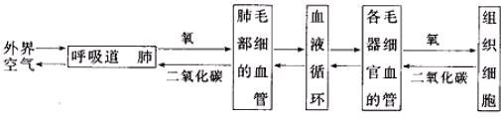
(三)活动:测量肺活量
1.制作简易肺活量计.按课本要求进行.
2.测量肺活量.抽男女生各5名,每人测三次,计算各人的平均肺活量,和男女生的平均肺活量.并与课本中的数值进行比对.
(四)阅读P179材料和小资料.
四、当堂训练
1、呼吸时，吸入气中氧的含量比呼出气中氧的含量 ；呼出气中二氧化碳的含量比吸入气中二氧化碳的含量 。
2、血液流经肺泡外的毛细血管时， 由肺泡扩散到血液中，同时血液中的 扩散到肺泡中。经过这样的气体交换，肺泡毛细血管中的血液就变成含氧丰富的 。
3、动脉血流经组织处的毛细血管时，血液中的 扩散到细胞中，同时细胞里的 扩散到血液中。经过这样的气体交换，流经组织的动脉血就变成含氧少的 。
4、人呼出的气体中，含量最多的成份是 （ ）
A、氧气 B、二氧化碳 C、一气化碳 D、氮气
5、关于人体内的气体交换的叙述中，错误的是 （ ）
A. 氧分子扩散过程是：肺泡→血液→组织液
B. 在组织内气体交换过程中，发生动、静脉血的转变
C. 经过肺泡内气体交换后，血液中二氧化碳浓度升高
D. 经过组织内气体交换后，组织细胞内氧气浓度升高
五、学后反思
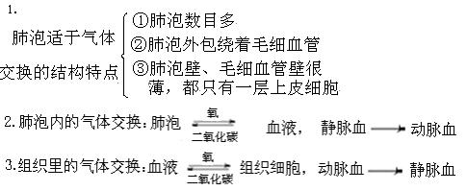
4.气体交换的原理：通过气体扩散作用来完成。
5．呼吸的全过程
六、课后作业
1、人在呼吸时，呼出的气体成分是 （ ）
A、不含氧气 B、全部是二氧化碳
C、氧气多于二氧化碳 D、二氧化碳多于氧气
2、人体生理活动中，呼出的二氧化碳产生于 （ ）
A、肺泡 B、血液 C、细胞 D、组织液
3、能使澄清的石灰水变浑浊的物质是 （ ）
A、水 B、氢气 C、二氧化碳 D、氧气
4、下列关于ＣＯ₂含量由高到低的排列，哪项正确 （ ）
A、组织细胞、静脉血、动脉血、肺泡毛细血管
B、肺泡毛细血管、动脉血、静脉血、组织细胞
C、动脉血、组织细胞、静脉血、肺泡毛细血管
D、组织细胞、静脉血、肺泡毛细血管、动脉血
5、人体呼吸的全过程的正确顺序是 （ ）
①血液运输；②组织里的气体交换；③肺的通气；④肺泡内的气体交换
A、①②③④ B、③②①④ C、③①④② D、③④①②
6、人的肺泡外缠绕着毛细血管网，肺泡壁和毛细血管壁都很薄，这有利于（ ）
A、气体在血液中的运输 B、血液与肺泡间的气体交换
C、肺与外界的气体交换 D、增加肺内气体交换的面积
7、组织内气体交换的结果是 （ ）
A、动脉血变成了静脉血 B、静脉血变成了动脉血
C、仍然为动脉血 D、仍然为静脉血
8、氧从肺泡进入血液后，在循环系统中运输的形式是 （ ）
A、溶于血浆 B、游离态
C、全部与血红蛋白结合 D、绝大部分与血红蛋白结合
9、经过肺泡内的气体交换和组织里的气体交换，血液的成分的变化是 （ ）
A、静脉血→动脉血→静脉血 B、动脉血→静脉血→动脉血
C、动脉血→动脉血→静脉血 D、静脉血→动脉血→动脉血
10、煤气中毒其原因是压 （ ）
A、一氧化碳与血红蛋白结合紧密，使组织缺氧 B、身体各部分组织缺空气
C、血红蛋白被破坏 D、一氧化碳进入细胞
1１、使动脉血变成静脉血的过程是 （ ）
A．肺的通气 B．肺泡内的气体交换
C．气体在血液中的运输 D．组织里的气体交换
1２、当下列浓度相同的气体同时存在时，血红蛋白与哪种气体最易结合？（ ）
A．氧气 B．二氧化碳 C．一氧化碳 D．二氧化硫
1３、体内气体交换包括气体在___________的交换和气体在___________的交换两个过程，气体交换通过气体的___________作用实现的。
1４、气体的扩散是指一种气体总是由___________的地方向__________的地方运动，直至达到____________为止。
1５、吸入肺泡内的空气中， 的含量比静脉血中的多，而 的含量比静脉血中的少。组织细胞里， 的含量比动脉血中的少，而 的含量比动脉血中多。
1６、下图是人体内气体交换的示意图，请据图回答：
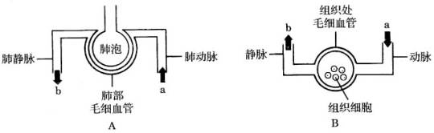
（1）写出血管中流入和流出的是动脉血还是静脉血：
A图：a端流入 ，b端流出 。
B图：a端流入 ，b端流出 。
（2）用箭头在图上表示氧和二氧化碳的扩散（用………→表示氧扩散，用―――→表示二氧化碳扩散）。
初中科学八年级（上）助学稿
主备人 蔡利娜 审核人 余新伟 卢鑫才
班级 学号 姓名
第7章第3节 人体内的物质运输（第1课时）
一．学习目标：
- 知道人体血液循环系统是由什么组成的；
- 认识人体心脏的形态，了解心脏各部分结构的特点；
- 观察心脏的结构是怎样适应其泵血功能的；
4．学习解剖哺乳动物心脏的方法。
5．学会描述三种血管的分类特点和功能特点。
二．课前预习：
- 人体内的物质运输是靠_____________系统来完成的。
- 血液循环系统是由_________、_________和_________组成的。
- 心脏的结构如何?

- 心脏是如何控制血流方向的?

- 心脏___________________的次数称为心率。一般健康人休息时的心率为_______次/分钟，运动时可增加到_______次/分钟以上。
- 血管分为哪三种?它们它们的结构和功能如何?

三．课内导学：
1．奔跑时，你会感到心脏跳得特别激烈，呼吸也加深了，这是为什么？

2．人体从外界摄取的营养物质和氧，是如何到达全身所有的组织和细胞的，细胞产生的二氧化碳和废物又是如何被运走的？

（一）血液循环系统的组成和结构
1. 和 构成一个管道系统，血液在这个 的管道系统中
地循环流动，担负着体内 运输的重要工作。它们共同组成血液循环系统。
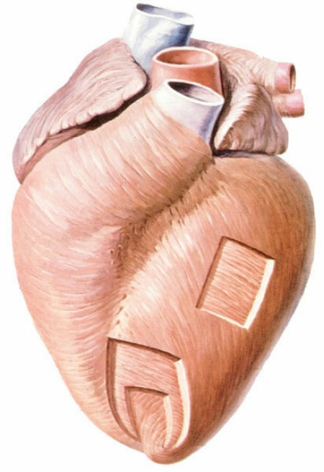
2. 心脏
（1）活动：哺乳动物心脏的解剖和观察
①取一猪心，用解剖刀和剪刀将心脏上的脂肪除去。
②观察心脏的外形，辨认各主要血管，心脏的左右侧，及背面、腹面。用手触摸心室壁，左、右心室的厚度是否有差异？ 。哪侧心室的壁较厚些？ 。
③将水通过漏斗注入各大血管内，观察水从何处流出？
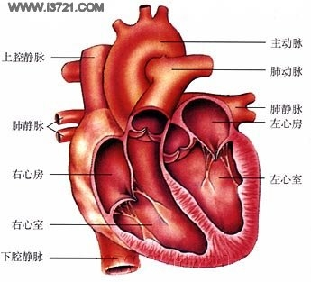
④按课本P183要求解剖心脏，观察辨认心脏、血管的结构是否与心脏的泵血功能相适应？
房室瓣
动脉瓣
（2）心脏的结构
①心脏被心肌隔成左右不相通的两部分，左右两部分又被能够控制血液定向流动的、只能向一个方向开口的 分隔成上下两个腔。
②整个心脏内部可分为四个腔：_______、_______、
_______和_______。它们分别与 相连。
（心腔）与 （血管）相连；
（心腔）与 （血管）相连；
（心腔）与 （血管）相连；
（心腔）与 （血管）相连。
心房与心室之间的瓣膜叫 ；心室与动脉之间的瓣膜叫 。它们的作用： 。
（3）心脏的功能和心率
①心脏借助心肌交替的收缩和舒张，泵压着血液流动。心脏的这种 ，是推动血液在血管中流动的动力来源。
②心脏每分钟搏动的次数称为 ，一般健康人休息时的心率为 次/分钟。
3．阅读课本P184 科学 技术 社会 人造心脏。
4．有条件的同学，可以准备一新鲜猪心或羊心，按照书本P183活动进行解剖，以帮助我们更好的认识哺乳动物的心脏。
（二）血管
1.血管分为________、_________和____________三种。
2.动脉：运送血液______心脏（填“离开”或“回到”），管壁较____，弹性____，血流____；静脉：运送血液______心脏（填“离开”或“回到”），管壁较_____，弹性_____，血流_____；毛细血管：连接__________和__________的血管，壁极______，只由一层______细胞组成，径极______，只允许红细胞呈__________通过，管内血流速度______，便于血液与组织细胞之间充分的进行交换。
四．当堂训练：
1．下列动物中，血液循环途径与人类基本相同的是（ ）
A.家兔 B.鲫鱼 C.鳖 D.蝮蛇
2．下列血管中，血流速度最慢的是（ ）
A.动脉 B.静脉 C.毛细血管 D.无法判断
3．心脏的功能主要是为人体的血液循环提供（ ）
A.血液 B.养料 C.动力 D.场所
4．心脏每跳动一次，就是心脏（ ）
A.收缩一次 B.舒张一次 C.收缩两次 D.收缩和舒张各一次
5．取一只完整的新鲜猪心脏，所有与猪心脏相连的血管均保留3-5厘米，从肺静脉向心脏灌水，流出水的血管是（ ）
A.主动脉 B.肺动脉 C.肺静脉 D.大静脉
6．肺动脉连通于心脏的( )
A.左心房 B.右心房 C.左心室 D.右心室
7．观察心脏内部结构，发现瓣膜只能够向一个方向开放，从而保证血流方向只能（ ）
A.由心房→心室→静脉 B. 由心房→心室→动脉
C.由心室→心房→动脉 D. 由静脉→心室→心房
8．小明患了急性肠胃炎，医生在他的上臂静脉注射消炎药物进行治疗，则药物到达患病部位需要经过心脏的次数是（ ）
A.1次 B.2次 C.3次 D.4次
9．心肌收缩时，心房、心室的容积________，心脏内的血受挤压而流入_______；随着心肌的舒张，心房、心室的容积________，静脉中的血流入_______。

五．学后反思：
心脏和
心管
心脏
形态
功能
内部结构
四个腔
瓣膜
房室间瓣膜
心室与动脉间瓣膜
血管
动脉
静脉脉
毛细血管脉
概念与结构特点

六．课后作业：
1．人手臂皮肤下的一条条“青筋”应该是（ ）
A.肌腱 B.静脉 C.动脉 D.神经
2．在正常情况下,人体内动脉、静脉和毛细血管内的血流速度不同。按血流速度快慢排序，正确的是（ ）
A.动脉>静脉>毛细血管 B.动脉>毛细血管> 静脉
C.静脉 >毛细血管> 动脉 D.毛细血管> 静脉> 动脉
3．某人患急性肠胃炎，需在他的上臂静脉处滴注生理盐水和抗生素。那么抗生素在到达胃肠壁的过程中，需通过心脏的（ ）
A.两个心房 B.两个心室
C.一个心房和一个心室 D.两个心房和两个心室
4．下列关于脉搏的说法，错误的是（ ）
A.脉搏的频率与心率相同 B.脉搏与心率完全同步
C.在动脉处能摸到脉搏，在静脉处摸不到脉搏 D.脉搏可以反应某些身体状况
5．下列是鲫鱼、青蛙、蜥蜴、家鸽和家兔的心脏结构示意图，其中体温不恒定的动物所具有的心脏是 ( )
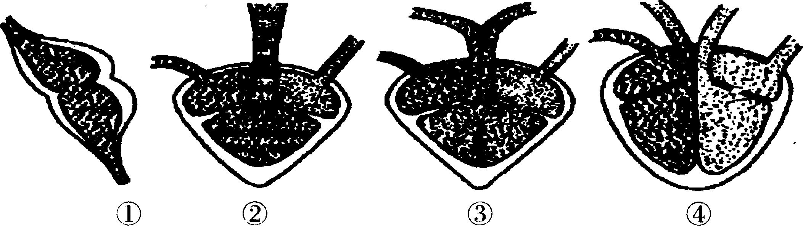
A．①②③④ B．①②③ C．①② D．②③④
6．心血管系统中没有瓣膜的是 ( )
A．心房与心室间 B．心室与动脉间 C．静脉内 D．动脉内
7. 用猪心做灌流实验时，要想使水从主动脉流出，应将水注入 ( )
A．上腔静脉 B．下腔静脉 C．肺静脉 D．肺动脉
8.某病人从肌肉注射了某种药物，若跟踪检查，则先从心脏的哪个腔发现这种药物 （ ）
A、左心房 B、左心室 C、右心房 D、右心室
9．理解血管及心脏的结构,完成下题：

A C
B
1) 若B为肺,则A为________,C为__________A内流_________,C内流__________。
2）若B为心脏,则A为________,C为___________(血管名称)。
3) 若B为全身毛细血管,则C 内流的是______血。
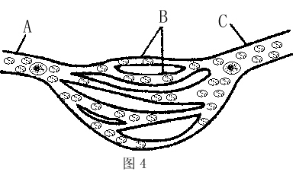
10．李明同学用显微镜观察小鱼尾鳍内血液的流动并绘出如左简图4。他首先判断出B处________，他的依据是______________，如果要进一步科学地判断出A和C的血管类型，还要在显微镜下观察血液的流动方向。

初中科学八年级（上）助学稿
主备人 蔡利娜 审核人 余新伟 卢鑫才
班级 学号 姓名
第7章第3节 人体内的物质运输（第2课时）
——观察鱼尾鳍血液微循环
一．学习目标：
- 重温显微镜的使用。
- 尝试进行活动物观察实验。
- 观察血液在毛细管中的流动。
二．课前预习：
在实验中：
- 怎样才能使小鱼稳定下来？

- 怎样使小鱼的血液循环加快，以便观察到更明显的现象？

三．课内导学：
做好观察的关键是选择实验材料，材料必须是血液在流动的活体，要薄且透明。由于人体血液微循环的观察较为困难，因而在实验中往往选用小鱼的尾鳍、蛙的蹼或蛙的肠系膜作为观察材料。
寻找动脉、静脉和毛细血管的方法：
1．根据________排成单行，缓慢通过，找到_________；
2．再根据血流方向和管径大小来区别________和_________。

血液从主干血管流入分支血管、再到毛细血管的情况下判断主干血流为小动脉，反之为静脉。毛细血管壁薄，管径小，红细胞排成单行流过，血流速慢，有利于物质交换。小动脉壁较厚，血流速快，有时有脉搏样波动。小静壁较薄、血流速较慢(比毛细血管快)，颜色暗红。

四．课堂练习：
（一）实验器材：
显微镜、脱脂棉花、小鱼网、烧杯、滴管、
培养皿、载玻片、清水、活金鱼或其他小鱼。

（二）步骤和记录：
- 将一块脱脂棉花展开铺平，在烧杯内用清水浸湿。
- 拿小鱼网小心捞起一条金鱼。当小鱼还在网里的时候，用已经浸湿的棉花，小心地把金鱼的躯体包裹起来，只露出金鱼的尾巴。
- 把包裹好的金鱼放在培养皿中，使其尾部展平，加少量水(不要淹没尾鳍)，用一块载玻片小心地盖住外露的金鱼尾鳍(图7.3.9)
- 将培养皿放在显微镜台上，用显微镜的低倍镜仔细观察金鱼尾鳍。在观察过程中，用滴管吸清水，不时滴在鱼尾鳍，以保持棉花的湿润。必须注意，在你完成观察后，立即把金鱼放回金鱼缸里。
- 观察结果。
- 显微镜下观察到的红细胞呈______色，在最小的血管中_________通过。
- 描述你所观察到的毛细血管。
__________________________________________________________________________________________________________________________________________
（3）血流速度较快的血管是_________，血流方向是由_________向_________；血流速度较慢的血管是________，血流方向是由__________向__________；红细胞成单行通过的血管是___________。
五．课后作业：
1．实验观察中，判断小动脉、小静脉和毛细血管这三类血管的依据是什么？
__________________________________________________________________________________________________________________________________________
2．如果在冬季做这个实验，因温度较低，小鱼的血液循环速度较慢，实验效果不好。请想一想：如何在不伤害小鱼的前提下，加快小鱼的血液循环速度？
__________________________________________________________________________________________________________________________________________
3．毛细血管中，血液流动速度最慢，红细胞成单行通过。这种特征有什么意义？
__________________________________________________________________________________________________________________________________________

初中科学八年级（上）助学稿
主备人 余新伟 审核人 蔡利娜 卢鑫才
班级 学号 姓名
第7章第3节 人体内物质运输（第3课时）——血液
一、学习目标：
1、血液的成分及组成，血浆和血细胞的功能。
2、知道输血原则、献血的意义和四种血型系统分类。
二、课前预习：
1、在试管中滴入事先准备好的10ml人(或家畜)的血液,放入少量的柠檬酸钠溶液(抗凝剂),静置一段时间后进行观察.
思考:1）试管中的血液分为几层？
2）各呈现什么颜色?是什么？大致比例是多少？
2、血浆的主要功能是 。
3、血细胞有 、 、 三种。
4、红细胞的主要功能是 。
5、白细胞的主要功能是 。
6、血小板的主要功能是 。
三、课内导学：
（一）人体血液的总量
1. 正常人的血量约为体重的 ，如果体重为60kg，大约血量为 升。
（二）血液的成分及其功能
1.活动：观察血液的成分
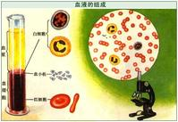
⑴出示加有少量抗凝剂的新鲜动物血，观察血液的颜色状态。
⑵出示另一份已分层的血液，观察发现血液可分为 层。上层是 色， 透明，是 ；下层是 色，
透明，是 ；中间为一薄层 色的
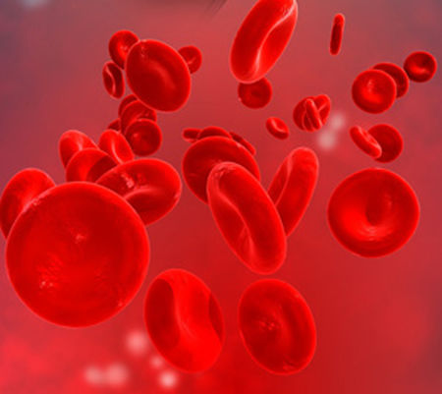
和 。血液由 和 组成。血液占血液总量的 ，其中90%以上是 ，其余是无机物和有机物。
⑶血细胞的特征：
红细胞
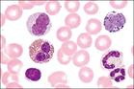
红细胞： 细胞核，呈 形。因含有 而使血液呈红色。
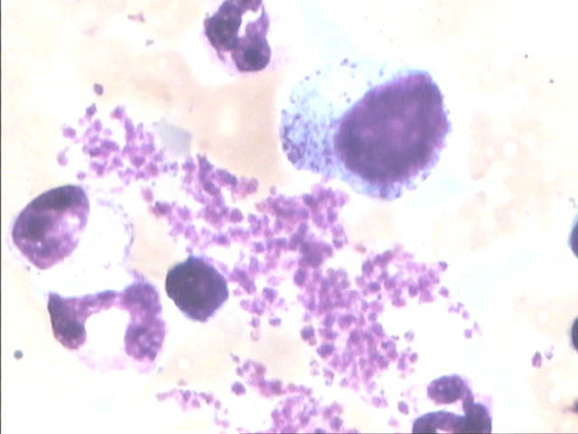
白细胞： 细胞核，呈 。比红细胞 但数量 。
白细胞
血小板： 细胞核，形状 ，最 。
血小板
以上血细胞都在 内形成。
⑷血细胞的数量：（正常成年人在每微升血液中所含血细胞的数量）
红细胞：男子400万—550万，女子350万—450万个。
白细胞：4000—10000个。
血小板：10万—30万个。
2.血细胞的功能
血浆：运载 、运输 和 等。
红细胞：携带、运输 和 。
白细胞：吞噬 。
血小板：促进 。
血红蛋白的特性：在氧浓度 的地方，容易与氧 ；在氧浓度 的地方，又容易与氧 。
贫血：血液中 、 偏少，使血液运输氧的能力 ，从而出现精神不振、头晕、脸色苍白等现象。
（三）输血和血型
1.一个人一次失血不超过体内血量的 （约400ml），就不会影响身体的健康状况。所以每个公民都有献血的义务。一次失血超过体内血量的 （1200ml——1500ml），生命就有危险。将其他人的血液输送到病人体内的过程叫 。
2.血型系统
①血型由 决定且终生不变。血型有多种，在临床上有重要意义的是 血型系统。
②按照ABO血型系统，人类的血型分为 、 、 、 四种血型。
3.输血原则
①输血时应以输 为原则。如遇紧急情况，可输异型血。异型输血，不宜过多、过快，否则会因为来不及稀释而发生凝集。
②异型输血只在一定血型之间进行。 型血可输给其他血型的病人，而 型血可以接受其他三种血型的血。
受血者血型 | 可接受血型
A型 | A型 | O型
B型 | B型 | O型
O型 | O型
AB型 | A型 | B型 | O型 | AB型
四、当堂训练：
1、人体的血液之所以是红色的，是因为下列哪种血细胞中含有哪种物质所致（ ）
A、白细胞，纤维蛋白质 B、红细胞，纤维蛋白质
C、血小板，血红蛋白 D、红细胞，血红蛋白
2、血液中的细胞包括 （ ）
A、红细胞、白细胞、血小板 B、红细胞和血浆 C、白细胞和血浆 D、血小板和血清
3、在人体的血液循环中，对运载血细胞，运输养料和废物起重要作用的是 （ ）
A、红细胞 B、白细胞 C、血小板 D、血浆
4、以下选项中不属于血浆功能的是 （ ）
A.运载代谢废物 B.运载溶解在水中的养料
C.运载各种血细胞 D .与氧结合、运输氧
5、红细胞的功能是（ ）
A、运输氧气 B、运输氧料
C、运输氧气和部分二氧化碳 D、运输养料和部分废物
6、人受轻伤流血时，能自动止血，这是血液中哪种成分的作用（ ）
A、血浆 B、血小板 C、白细胞 D、淋巴细胞
7、血红蛋白的特性是（ ）
A、易和氧结合，但不易分离 B、氧浓度高时和氧结合，氧浓度低时和氧分离
C、易和一氧化碳结合，也易分离 D、不易和一氧化碳结合，但易分离
8．某人负伤大出血，他自己是AB型血，若输血最好输哪种血型的血 （ ）
A．A型 B． B型 C． O型 D．AB型
9、思考：皮肤划破而流血，而不久就会自然止住，这是为什么？

10、下表是某人血细胞分析报告单中的部分内容 请根据表格提供的信息回答问题。
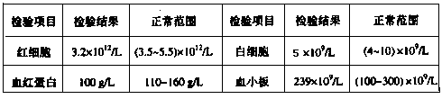
（l）从报告单判断此人可能患有____________．（填写病症名），判断的依据是_______________________________________________。
（2）根据所学知识，你认为此人应多吃含________________________丰富的食物。
五、学后反思：
1. 血液的组成与功能
血浆：运载血细胞，运输物质 （上层）
血液 白细胞：吞噬病菌 （中层）
血细胞 血小板：与凝血有关 （中层）
红细胞：运输氧气 （下层）
2.血常规的数据
3.输血. 以输同型血为原则。
六、课后作业：
1、下列选项中，与贫血无关的是（ ）
A、红细胞数量过少 B、血红蛋自含量过少
C、白细胞数量过少 D、常表现出精神不振、疲劳、头晕和面色苍白等症状
2．某人手指不慎划破出血，血液中与止血和避免发炎有关的是（ ）
A、血小板、血浆 B、血小板、白细胞
C、红细胞、血浆 D、白细胞、血浆
3、人体吸收的氧的最终去向是（ ）
A、用来构成组织 B、用来与血红蛋白结合
C、用来分解有机物 D、用来交换二氧化碳
4、将lO毫升血液放入盛有少量抗凝剂的试管中，静置一段时间以后，分为上、下两部分。在上、下两部分的交界处是（ ）
A、呈暗红色的红细胞 B、呈淡黄色的血浆
C、呈白色的白细胞 D、呈白色的白细胞和血小板
组织名称 | 血红蛋白与氧的结合率（％）
肺泡 | 96
组织甲 | 60
组织乙 | 50
组织丙 | 25
5、下列选项中，与贫血无关的是（ ）
A、红细胞数量过少
B、血红蛋自含量过少
C、白细胞数量过少
D、常表现出精神不振、疲劳、头晕和面色苍白等症状
6．右表是某种哺乳动物体几种组织中血液内氧合血红蛋白的情 况其中代谢最旺盛的是（ ）
A、肺泡 B、组织甲 C、组织乙 D、组织丙
7、某患者失血过多，分别输入A型血或B型血，均无凝集反应发生，该人的血型是（ ）
A、AB型 B、O型 C、A型 D、B型
8、认识化验报告
下面是王先生和王女士的验血报告。通过你仔细的阅读与比较，然后回答下列问题。
 | 样本A | 样本B | 正常（参考值）
 | 姓名：王先生 年龄：53 | 姓名：王女士 年龄：45
葡萄糖(g/dm³) | 105 | 85 | 85
红细胞（/L） | 5.1×10¹² | 4.0×10¹² | (4.6-6.5)×10¹²
白细胞（/L） | 6.5×10⁹ | 5.5×10⁹ | (4.0-11.0)×10⁹
血小板（/L） | 300×10⁹ | 200×10⁹ | (150-400)×10⁹
血红蛋白(g/dm³) | 16 | 15 | 13.0-18.0
结论：病人王先生患有 病;病人王女士患有 。
（1）、医生对王女士说她的血糖水平正常，但王先生却患有糖尿病。验血报告的哪部分指出了这点？ 。
（2）、医生告诉王女士她患有贫血，报告的哪部分指出了这点？ 。
（3）、验血报告的哪部分指出王女士没有受到细菌感染？ 。
（4）、验血报告的哪部分指出王女士的凝血功能是正常的？ 。

初中科学八年级（上）助学稿
主备人 余新伟 审核人 蔡利娜 卢鑫才
班级 学号 姓名
第7章第3节 人体内物质运输（第4课时）——血液循环
一、学习目标：
1．掌握体循环和肺循环的途径以及血液变化的规律。
2．概述血液循环的途径，区别动脉血和静脉血。
二、课前预习：
1、血液循环包括 循环和 循环，它们在 连通。
2、体循环的起点是 ，终点为 。路径为：
3、肺循环的起点是 ，终点为 。路径为：
4、含氧量较 ，二氧化碳含量较 ，呈 色，就是动脉血。
5、含氧量较 ，二氧化碳含量较 ，呈 色，就是静脉血。
三、课内导学：
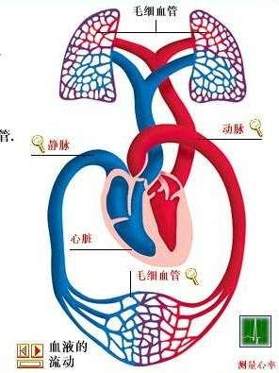
1.血液循环系统是由 、 和 组成。血液在 的泵压下，通过血管在全身循环流动，根据循环途径的不同，可将血液循环分为
主动脉
上下腔静脉
全身毛细血管网
肺动脉
肺静脉
右心房
左心房
右心室
左心室
和 两部分。
2. 以左心室为起点的循环，把血液送到全身各处，称为 ；以右心室为起点的循环，把血液送到肺部，称为 。
体循环： →主动脉→各级动脉→全身各处毛细血管→各级静脉→上下腔静脉→ 。
肺循环： →肺动脉→肺部毛细血管→ →左心房。
从图中可以看出：心室与 相连，心房与 相连，循环路线从 出发回到 。体循环和肺循环在 处连通。通过肺循环流回 心房的血液，流入 心室，又开始新的体循环。体循环和肺循环是 进行的。
3.血液的变化
①动脉血：含氧量 ，含二氧化碳 ，呈 色。
②静脉血：含氧量 ，含二氧化碳 ，呈 色。
③血液变化的规律：血液从心脏由动脉输送到全身毛细血管，血液中的氧进入组织细胞，组织细胞中的二氧化碳进入血液，动脉血变成了静脉血；静脉血被送回到心脏，再由心脏把血液输送到肺部毛细血管进行气体交换，血液中的二氧化碳进入肺泡，而肺泡中的氧进入血液，静脉血变成了动脉血。
肺循环：静脉血变 。 体循环： 变为静脉血。
肺动脉内流 血，肺静脉内流 血。
4. 血液循环的功能：主要是不断将 和 等送到全身每个细胞，并将呼吸作用产生的 和其他废物排出体外。
5. 阅读课本P191 科学家小注 哈维与血液循环
四、当堂训练：
1、血液循环的动力器官是（ ）
A、动脉 B、静脉 C、心脏 D、肺
2．动脉血是指（ ）
A、颜色鲜红，含养料丰富的血 B、颜色鲜红，含氧丰富的血
C、颜色暗红，含二氧化碳丰富的血 D、颜色暗红，含养料丰富的血
3.肌肉注射青霉素后，若做跟踪检查，则最先应从心脏的哪个腔发现这种药物（ ）
A、左心房 B、左心室 C、右心房 D、右心室
4、在组织里发生气体交换后，血液的变化是（ ）
A、动脉血变成静脉血 B、静脉血变成动脉血
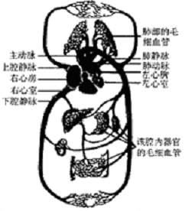
C、动脉血没有发生变化 D、静脉血没有发生变化
5、在心脏的结构中，左心房、左心室、右心房、右心室内血液依次是（ ）
A、动脉血、静脉血、静脉血、动脉血
B、动脉血、动脉血、静脉血、静脉血
C、静脉血、动脉血、静脉血、动脉血
D、静脉血、动脉血、动脉血、静脉血
6、甲血管与心室相连，流动着静脉血，乙血管与心房相连，流着动着动脉血，则这两条血管的名称依次是（ ）
A、主动脉和肺静脉 B、肺动脉和上腔静脉
C、肺动脉和肺静脉 D、主动脉和下腔静脉
7、小明感冒得了扁桃体炎，医生给他左手静脉点滴青霉素，药物经过怎样的途径到达扁桃体治病？
（1）药物→左手的静脉→上腔静脉→ → → →
→ →左心房→ → →各级动脉→扁桃体的毛细血管。
（2）青霉素最先在心脏的哪一腔发现？ 。
至少要几次经过心脏才能到达病变治病？
（3）与心脏相连的血管 中含养料最丰富。经胃肠出来的血为含 多的静脉血；经肾脏出来的血是含 少的 血。
五、学后反思：
1．体循环与肺循环的途径。
体循环：左心室→主动脉→各级动脉→全身各处毛细血管→各级静脉→上下腔静脉→右心房
肺循环：右心室→肺动脉→肺部毛细血管→肺静脉→左心房
2．血液变化的规律：动脉血和静脉血
六、课后作业：
1、肌肉注射青霉素，若跟踪检查，则先从心脏的哪个腔发现这种药 （ ）
A.右心室 B.左心室 C.右心房 D.左心房
2、下列有关肺泡内气体交换的不正确叙述是： （ ）
A.它是指肺泡与血液之间的气体交换 B.肺泡内的气体交换通过呼吸运动完成
C.经过气体交换静脉血变成了动脉血 D.肺泡内的气体交换通过扩散作用
3．在静脉血变成动脉血的过程中，氧合血红蛋白的形成部位是（ ）
A、组织周围的毛细血管 B、组织内
C、肺泡内 D、肺泡周围的毛细血管
4．在心脏四个腔中，流动脉血的有( )
A．左心房和右心房 B．左心房和左心室
C．左心房和右心室 D．右心房和左心室
5．下列关于动脉血和静脉血的说法正确的是 （ ）
A．动脉血管里流的是动脉血，静脉血管里流的是静脉血
B．肺动脉里流的是静脉血，肺静脉里流的是动脉血
C．主动脉里流的是静脉血，上下腔静脉里流的是动脉血
D．肺动脉里流的是动脉血，肺静脉里流的是静脉血
6．体循环和肺循环两条路线的共同规律是（ ）
A．心房→动脉→毛细血管→静脉→心室
B．心房→静脉→毛细血管→动脉→心室
C．心室→静脉→毛细血管→动脉→心房
D．心室→动脉→毛细血管→静脉→心房
7．某人因肺炎需要往上肢的静脉中输液，药物随血液送到肺部时，所经过的途径依次是（ ）
①上腔静脉；②下腔静脉；③右心房；④右心室；⑤体毛细血管；⑥肺动脉；⑦肺静脉；⑧肺毛细血管
A．①→③→④→⑥→⑧ B．②→③→⑤→⑦→⑧
C．①→②→③→⑤→⑧ D．⑤→③→④→⑥→⑦
8、血液在肺循环中的流动次序是（ ）
A．右心室→肺动脉→肺毛细血管→肺静脉→右心房
B．左心室→肺动脉→肺毛细血管→肺静脉→左心房
C．右心室→肺动脉→肺毛细血管→肺静脉→左心房
D．右心室→肺静脉→肺毛细血管→肺动脉→左心房
9、在血液循环过程中，血液由动脉血转变成静脉血这个变化发生在( )
A．血液流经左心室时
B．血液流经右心室时
C．血液流经肺部的毛细血管网时
D．血液流经人体各器官(除肺外)的组织中的毛细血管网时
10、某人脚背发炎,医生在他的臀部肌肉注射消炎药物,此药运至足部的途径是什么?（请用图表示）

11．小肠吸收来的营养物质(如葡萄糖)，到达人体组织细胞内，至少需要进出心脏几次?请你描述一下所经过的循环路径。
12.某同学因不讲究卫生引起下肢皮肤发炎，医生建议使用抗生素，在手背输液，那么，你能分析手背静脉中的抗生素是如何到达下肢皮肤发炎处的吗？
(1)抗生素在人体内的起始点在哪里？
(2)手背中的血液在流动吗？流向哪儿？
(3)与右心室相连的血管是什么？它能把血送到下肢吗？
(4)从上可知送到下肢的血液应是从主动脉出来，而主动脉与左心室相连，也就是说肺部的血液只有回到左心室，才能最后到达下肢；问题是肺部的血液如何回到左心室？

初中科学八年级（上）助学稿
主备人 晁莹莹 审核人 杜江 卢鑫才
班级 学号 姓名
第7章第4节 人体的排泄（第1课时）
一．学习目标：
1.了解泌尿系统的组成。
2.了解肾脏的外部形态和内部结构。
3.了解输尿管、膀胱、尿道的位置、形态和功能。
二．课前预习：
请学生预习课本193页到195页第三行。完成下列问题：
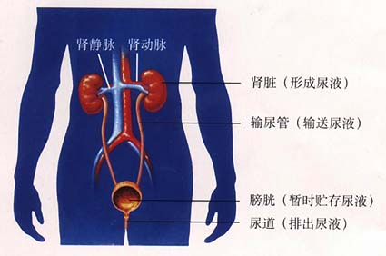
1、填图：
泌尿系统由________、_________、__________和_________组成，请把各组成部分和其功能填入上图。
2、肾脏俗称腰子，是形成________的器官，位于腹后壁脊椎两旁，左右各有一个，极少数人体内只有一个肾脏，血液持续不断的流经肾脏形成尿液，因此,尿液的形成是连续的，但我们知道排尿是断续的，这是因为________可以暂时_______尿液，把尿液由肾脏输送到膀胱的是________管，尿液经_______排出体外。
3、人体通过消化、吸收得到的营养物质，在细胞内被利用。其中，有机物的分解通常需要氧气的参与。有机物分解消耗了氧，产生了二氧化碳。有机物的分解还产生________、_______等其他废物。它们在人体内积聚多了。对人体有害，必须及时排出体外。尿液的成分包括水、 无机盐、________、__________等
三．课内导学：
1、检查预习作业。教师在屏幕上打出预习题，由学生回答、纠正。同桌同学互相批改，通过举手方式了解学生的预习情况。
2、观察泌尿系统的模型或挂图，认识泌尿系统的组成。
同桌两个同学互相说一说，泌尿系统的组成。提醒学生想着自己身体泌尿系统的主要器官的功能。
3、比较排泄与排便的区别，理解排泄的概念。
以小组讨论的方式进行对比：二者的排出物分别是什么？分别在身体的什么部位产生的？排出的途径各是什么？排泄的主要途径是什么。
4、活动： 观察肾脏的外形和内部结构
由于肾脏较小，需要使用事实物投影仪进行讲解。观察外形时教师提出问题：
肾脏的外形象什么?
肾脏的内侧凹陷处有几根导管?分别是什么? 血液中的废物 在肾动脉中多还是在肾静脉中多？
教师纵向解剖肾脏，并用清水冲洗干净：用放大镜仔细观察肾脏的纵剖面，仔细观察肾脏的内外层。了解皮质（外部颜色较 ）、髓质（内层颜色较 ）和肾盂（与 连通）。
5.PPT打出肾脏的结构示意图及肾单位的结构图，讲解：肾脏有大约100多万个肾单位构成，每个肾单位包括肾小体和肾小管两部分，肾小体又包括肾小球和肾小囊。
6.例题讲解
（1）肾单位位于肾脏的（ ）
A.皮质 B.髓质 C.肾实质 D.肾盂
解析：观察肾脏纵剖面，可以看到肾脏的内部结构。周围部分颜色较深是皮质，皮质内颜色较浅部分是髓质。皮质与髓质合称为肾实质，肾实质大约有100多万个肾单位构成。
(2)肾脏的功能是( )
A.排出尿液 B.形成尿液 C.吸收废物 D.产生废物
解析：血液流经肾脏时，肾脏将血液中的多种对身体有害的代谢产物分离出来形成尿液，在经输尿管排出体外，所以肾脏的功能是形成尿液，血液流经肾脏后，血液成分得到净化。
(3)为什么说肾脏产生尿液的过程是连续的，但尿液的排出是间断的？

四．当堂训练：
1.在泌尿系统中,形成尿液的器官是( )
A.肾脏 B.输尿管 C.肾单位 D.髓质
2.泌尿系统的组成依次是（ ）
A.肾脏、膀胱、输尿管、尿道 B.肾脏、尿道、膀胱、输尿管
C.膀胱、肾脏、输尿管、尿道 D.肾脏、输尿管、膀胱、尿道
3.连线：代谢废物的排出途径
终产物成分 排出途径
二氧化碳 呼气
水
无机盐 流汗
尿素 排尿
4.膀胱的作用是( )
A.净化血液 B.产生尿液 C.运送尿液 D.储存尿液
5.在肾脏内侧中部的凹陷处通入的结构是（ ）
A．肾动脉、肾静脉输尿管 B．肾动脉、肾静脉、输精管
C．肾动脉、输尿管 D．肾静脉、输尿管
6.肾脏的结构和功能的基本单位是（ ）
A．肾小体 B．肾小管 C．肾小囊 D．肾单位
7.水、无机盐、尿素的主要排泄器官是（ ）
A．肾脏 B．皮肤 C．肺 D．肛门
8.下列活动中，不属于排泄的是（ ）
A．通过呼吸系统排出二氧化碳 B．通过消化系统排出粪便
C．通过泌尿系统排出尿液 D．通过皮肤排出汗液
9.人体的排泄功能是指（ ）
A．排出消化吸收后的实物残渣 B．排出呼吸作用产生的二氧化碳
C．排出多余的水、无机盐和尿素 D．排出体内的代谢产物
10.形成尿液和储存尿液的器官分别是（ ）
A.肾脏、膀胱 B.膀胱、肾脏
C.肾脏、输尿管 D.输尿管、膀胱
五．学后反思：

六．课后作业：
A
- 人体的排泄功能是指（ ）
A．排出消化吸收后的食物残渣 B．排出呼吸作用产生的二氧化碳
C．排出多余的水、无机盐和尿素 D．排出体内的代谢终产物
2.下列物质中，不属于代谢终产物的是（ ）
A．尿素 B．尿酸 C．二氧化碳 D．食物残渣
3.肾动脉与肾静脉内的血液成分相比较，肾动脉的血液里（ ）
A．各种代谢产物均少 B．尿素、尿酸含量多，CO₂含量高
C．尿素、尿酸含量少，CO₂含量高 D．尿素、尿酸含量多，CO₂含量少
4.下列各项中，不属于排泄途径的是（ ）
A．二氧化碳和少量水以气体由呼吸系统排出
B．消化吸收后的食物残渣从肛门排出
C．水、无机盐、尿素以汗液形式从皮肤排出
D．绝大部分代谢终产物经泌尿系统以尿的形式排出
B
1. 泌尿系统由_______、_______、_______和_______组成，其中形成尿液的器官是_________，它位于人体腹后壁脊柱两旁。
2. 从肾脏的解剖面来看，肾脏中颜色较深的是_________，位于________层；而颜色较浅的部分是_________，位于_________层；中间漏斗状的腔是_________；它的下端连接________。
3.在泌尿系统中，最主要的排泄器官是( )
A.肾盂 B.肾脏 C.膀胱 D.输尿管
4．人体废物排泄的途径是：二氧化碳和一些水以 形式由 排出；一部分水和少量的无机盐、尿素以 形式由 排出；而其他绝大部分的水、无机盐、尿素以 的形式通过 排出。
5．每个肾脏大约由 万个肾单位构成，每个肾单位包括 和 两部分。
6．肾小体在皮质内，由 和 构成。
7．流入和流出肾小球的血管是( )
A、动脉静脉 B、静脉动脉 C、静脉静脉 D、动脉动脉
8．肾小体包括( )
A、肾小球、肾小管 B、肾小球、肾单位
C、肾小管、收集管 D、肾小球、肾小囊
9．肾单位包括( )
A、肾小球、肾小管 B、肾小体、肾小管
C、肾小球、肾小囊 D、肾小体、肾小球
10．肾脏的结构和功能的基本单位是( )
A、肾单位 B、肾小球 C、肾小体 D、肾小囊

初中科学八年级（上）助学稿
主备人 晁莹莹 审核人 杜江 卢鑫才
班级 学号 姓名
第7章第4节 人体的排泄（第2课时）
一、学习目标：
1、了解尿液生成过程。
2、知道肾脏的功能。
二．课前预习：
阅读书本195-196页内容，完成下列内容：
- 血液进入肾脏后，血浆中的__________和氨基酸，以及人体生命活动中产生的废物，如_________等物质，都可以通过肾小体的_________而形成原尿。
- 当原尿流经肾小管时，其中对人体有用的物质，如大部分水、部分无机盐，全部的___________和__________，被肾小管重新吸收，并进入肾小管外的毛细血管,回到血液中。
三．课内导学：
1、预习检查
⒉、尿液到底是如何形成的呢？
播放课件
⒊、资料分析
取某健康人肾动脉中的血浆、肾小囊中的液体和尿液进行分析比较，得到如下数据。请分析这些数据：
主要成分 | 血浆中 | 肾小囊中 | 尿液中
水 | 90 | 98 | 96
蛋白质 | 8.00 | 0.03 | 0.00
葡萄糖 | 0.10 | 0.10 | 0.00
无机盐 | 0.72 | 0.72 | 1.10
尿素 | 0.03 | 0.03 | 1.80
讨论：
（1）、比较血浆和肾小囊中液体的成分有什么变化，这说明肾小体和肾小囊壁有什么作用？
（2）、在肾小囊中出现葡萄糖而在尿液中没有，这说明肾小管有什么作用？

（3）、比较尿液和血浆的成分，你认为排尿主要排出哪些物质?

⒋、总结尿液形成的过程
血细胞
蛋白质
葡萄糖
水
无机盐
尿酸
尿素
氨基酸

经过滤后较
经肾小球 血液 洁净的血液
废物滤出
原尿
氨基酸
葡萄糖
尿素
尿酸
无机盐
水

尿液
经肾小管

重吸收

尿素
尿酸
无机盐
少量水
氨

由动脉而来的血液含废物较多
⒌、尿液的排出及意义
⑴ 肾脏 输尿管 膀胱 尿道
（形成） （储存） （排出体外）
⑵ 尿液在膀胱中储存到一定量时，在神经系统的支配下，膀胱收缩，尿道括约肌舒张，尿液经尿道排出体外。
(3)排尿不仅排出废物，而且对调节体内水和无机盐的含量、维护组织的正常功能有重要作用。
6、例题讲解
（1）血液流经肾脏后（ ）
A．水和无机盐大量减少 B．尿素大量减少
C．二氧化碳大量减少 D．葡萄糖大量减少
（2）下列是正常人体的四种液体，其中不含葡萄糖的是（ ）
A.血浆 B.原尿 C.组织液 D.终尿
 | 葡萄糖 | 蛋白质 | 无机盐 | 尿素 | 尿酸 | 红细胞 | 白细胞
样本A |  |  | 1.6 | 2.0 | 0.0 | —— | ——
样本B | 0.1 |  | 0.75 | 0.03 | 0.002 | —— | ——
样本C |  | ++ | 1.6 | 1.5 | 0.02 | ++ | ++
- 下面是某医院提供的几个样本的原尿和尿液的化验数据,请分析并回答有关问题(注:表中“----”表示很少或无，“+”表示较多，“++表示很多”)
- 原尿是样本（ B），因为其中含有
- 正常的尿液是样本（A），因为其中只含有
- 肾小球发炎形成的不正常尿液是样本（C），因为其中含有

四、当堂训练：
1．保健医生告诉我们：不要憋尿。这是因为及时排尿利于（ ）
A．排出代谢产物 B．平衡体内水分C．调节无机盐含量 D．以上三项都正确
2．下列不是人体水分流失的途径（ ）
A．流汗 B．排尿 C．呼气 D．细胞的呼吸作用
3．水、无机盐、尿素的主要排泄器官是（ ）
A．肾脏 B．皮肤 C．肺 D．肛门
4．一般夏天尿少，这是因为（ ）
A．体内废物少 B．体内水分需要量大
C．汗液分泌多 D．体内的代谢产物主要有皮肤排出
5．下列管道内的液体中，含废物较少的是（ ）
A．肾动脉 B．肾静脉 C．尿道 D．输尿管
6．原尿与血液相比，主要区别是原尿中不含有（ ）
A．血细胞和大分子蛋白质 B．血细胞和葡萄糖
C．尿素和尿酸 D．血细胞和无机盐
7．比较下列表中四种液体的成分，含有某成分在空格内打“√”
 | 血细胞 | 蛋白质 | 水 | 无机盐 | 尿素 | 尿酸
血液
血浆
原尿
尿液
8．取某健康人肾动脉中的血浆、肾小囊中的原尿和排出的尿液进行分析比较，得到如下数据。由此你认为排尿排出的物质有______________________________糖尿病是一种常见的疾病,与健康人相比,糖尿病患者的尿液中发生明显变化的成分是_____________。
成分 | 血浆(g/100ml) | 原尿(g/100ml) | 尿液(g/100ml)
水 | 90 | 90 | 95
蛋白质 | 7.00 | 0.00 | 0.00
葡萄糖 | 0.10 | 0.10 | 0.00
无机盐 | 0.72 | 0.72 | 1.50
尿素 | 0.03 | 0.03 | 2.00
9．为什么一昼夜形成的原尿约有150升，而实际排出的尿量只有1.5升？

五、学后反思：

六、课后作业：
1．下列不是人体水分流失的途径是（ ）
A.流汗 B.呼气 C.排尿 D.细胞的呼吸作用
2．从肾静脉中流出的是（ ）
A.尿液 B.原尿 C.已经净化的血液 D.含有较多废物的血液
3．水、无机盐、尿素的主要排泄器官是（ ）
A．肾脏 B．皮肤 C．肺 D．肛门
4．尿液里不应该含有的成分是（ ）
A．水 B．无机盐 C．葡萄糖 D．尿素和尿酸
5．泌尿系统由________、________、__________和尿道组成，其中，能够暂时储存尿液的是__________。肾脏的功能是__________。
6．血尿（尿液中含有血细胞）是由于下列哪一种结构病变而引起的？（ ）
A．肾小球 B．肾小管 C．膀胱 D．肾小囊
7．糖尿（尿液中含葡萄糖）是由于下列哪一种结构病变而引起的？（ ）
A．肾小球 B．肾小管 C．膀胱 D．肾小囊
8.下列叙述正确的是（ ）
A．尿液的形成和排出都是间断的
B．尿液的形成和排出都是连续的
C．尿液的形成是间断的，尿液的排出都是连续的
D．尿液的形成是连续的，尿液的排出都是间断的
9．取某健康人入球小动脉中的血浆、肾小囊中的液体（原尿）和尿液进行分析比较，得到下表数据。请回答有关问题。
成分 | A液（g/100ml） | B液（g/100ml） | C液（g/100ml）
水 | 90 | 99 | 95
蛋白质 | 7.00 | 0.00 | 0.00
葡萄糖 | 0.10 | 0.10 | 0.00
无机盐 | 0.72 | 0.72 | 1.50
尿素 | 0.03 | 0.03 | 2.00
⑴ 表中______液为入球小动脉中的血浆，_____液为肾小囊中液体(原尿)。
⑵ 由此表可知尿液的主要成分是__________________________。
⑶ B液流出_______，形成C液。（请选入序号：①肾小球 ②肾小囊 ③肾小管 ④膀胱）
⑷ 如果某人C液中出现了葡萄糖，此人可能患有__________病。临床上可使用一种激素治疗此病，该激素的名称是____________。

初中科学八年级（上）助学稿
主备人 杜江 审核人 吴燕杰 卢鑫才
班级 学号 姓名
第7章第5节 人体的物质代谢和能量代谢
一．学习目标：
- 知道新陈代谢的概念和意义，认识人体内物质的转化与能量的变化；
- 通过认识人体的新陈代谢，知道人体结构和功能的整体性，并培养思维能力。
二．课前预习：
1．人体从外界摄取的食物，通过什么系统，发生了哪些变化，最后才被人体吸收？

2．外界空气中的氧气是通过什么系统进入人身体内的？氧是怎样到达身体的每个细胞的？

3．细胞中的营养物质是怎样被利用的？人体各项生命活动所需要的能量是从哪里来的？

4．新陈代谢是人和其他生物维持生命活动的_________，是生命的_____________。它包括_____________和____________两个过程。
5．与新陈代谢有着直接关系的系统有：__________系统、__________系统、__________系统和__________系统。
三．课内导学：
㈠．物质代谢
1．各种营养物质是在人体___________系统中被消化吸收的，通过血液循环进入人体细胞。
① 必须消化的物质有：糖类被消化成__________，蛋白质被消化成__________，脂肪被消化成___________________，这些消化后的物质会被吸收进入________系统。
② 不须消化可直接吸收的物质有__________________________________________。
2．氧气是通过_________系统进入人体的。
① 肺胞内的气体交换：肺泡内气体与其周围的________血管中血液中的气体进行交换。经气体交换后，_________血变成了_________血。
② 组织内的气体交换：组织细胞内的气体与其周围的_______血管里的气体进行交换。经气体交换后，_________血变成了_________血。
3．外界摄取的_____________，在细胞中经过一系列变化，转变成_________的物质，建造了我们的身体，或更新衰老的组织，同时经过分解而产生____________，这一过程称之为物质代谢。
㈡．能量代谢
1．人体体温始终保持在______左右，保持体温的能量是来自营养物质的______________。运动一会儿会觉得热，是由于肌肉活动多，营养物质的氧化速度________，产生的热量_______。
2．人体从外界摄取_______________，在体内_______________，释放出___________，供生命活动需要，其中能量的__________、__________和__________过程，称之为能量代谢。
㈢．新代谢的意义：
1．新陈代谢是人和其他生物维护生命活动的基础，是生命的______________。
2．在新陈代谢基础上，人和其他生物才能表现出生长、_______、________、遗传和变异等其他的生命基本特征。
四．当堂训练：
- 消化吸收营养物质的主要器官是 （ ）
A．口腔 B．小肠 C．胃 D．肝脏
2．人体内主要的供能物质是 （ ）
A．水 B．脂肪 C．蛋白质 D．糖类
3．人体呼出的二氧化碳最终来自于 （ ）
A．细胞 B．肺 C．呼吸道 D．血液
4．生命的最基本特征是 （ ）
A．生长 B．新陈代谢 C．生殖． D．发育
5．人将外界食物中吸收来的各种氨基酸合成人体自身的蛋白质，这个生理过程叫做 （ ）
A．能量代谢 B．物质代谢 C．吸收作用 D．消化作用
6．在细胞呼吸中，葡萄糖氧化所释放的能量用于
A．全部转化为热能 B．大部分用于各种生理活动
C．全部用于细胞的生长 D．贮存于细胞内
7．下列关于新陈代谢的叙述中，错误的是
A．新陈代谢包括物质代谢和能量代谢两个方面
B．新陈代谢是生命的基本特征
C．在新陈代谢中，细胞产生的二氧化碳通过呼吸系统排出体外
D．能量代谢和物质代谢是相互独立的
8．家兔组织细胞新陈代谢产生的二氧化碳在排出体外的过程中，不会经过的（ ）
A．右心室 B．左心房 C．体静脉 D．肺动脉
9．人体在剧烈运动时，呼吸急促，心跳加快，其目的是向肌肉组织增加 （ ）
A．营养物质的供应 B．氧气的供应
C．二氧化碳的供应 D．消化液的供应
10．右图是人体新陈代谢过程示意图，请据图回答：
(1)构成a、b、c的基本单位是 。
(2)循环系统与a、b、c进行物质交换都是在 血管处完成的。
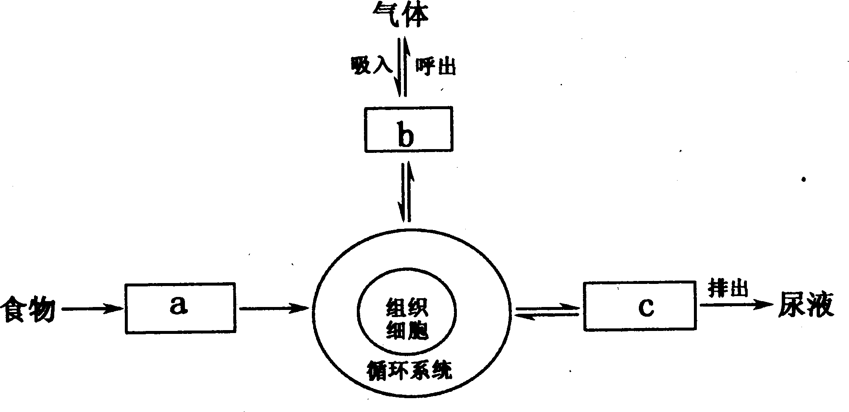
(3)b 气体、c尿液的过程都可称为 。
(4)进入b、c的血液中所含气体有何不同? 。
(5)a中具有与吸收食物营养成分相适应的结构，b中具有与气体交换相适应的结构。与其功能相适应，这两种结构都只由 构成。
五．学后反思：
下图是人体内新陈代谢与各器官系统的关系示意图，据图回答问题：
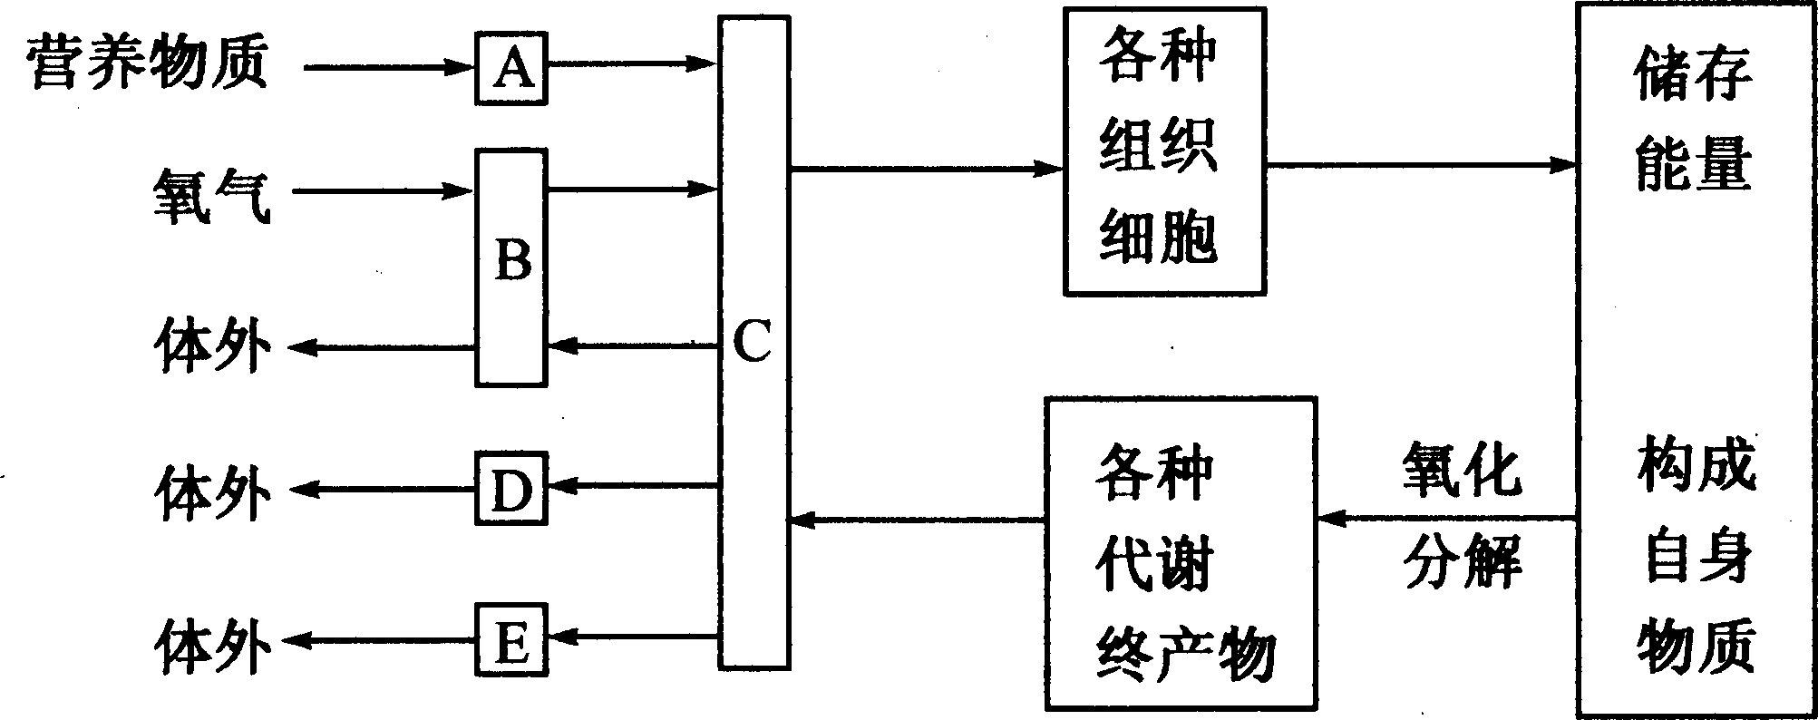

1．图中D代表 系统；E代表 器官。
2．通过B排出的代谢终产物有 ；通过E排出的代谢终产物有 。
3．下图是人体内新陈代谢与各器官系统关系的另一种图解，请在图中补充文字，
完善图解。
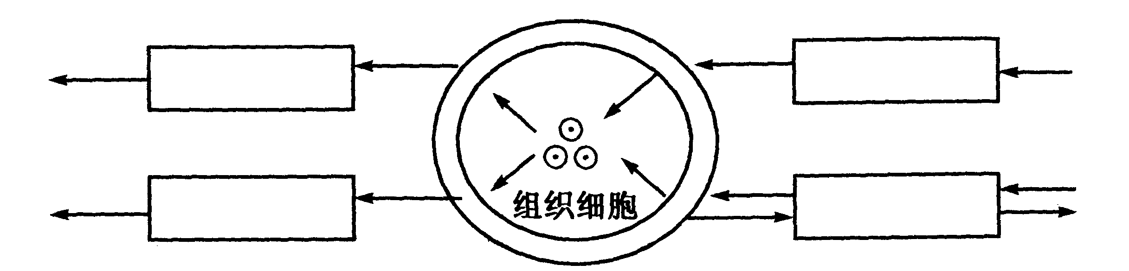
六．课后作业：
1．新陈代谢过程中有代谢废物产生并排出体外，下列属于代谢废物的是 （ ）
A．二氧化碳 B．氨基酸 C．氧气 D．葡萄糖
2．下列关于物质代谢的能量代谢关系的说法正确的是 （ ）
A．能量代谢在先，物质代谢在后 B．物质代谢在先，能量代谢在后
C．有时物质代谢在先，有时能量代谢在先 D．物质代谢和能量代谢同时进行
3．生命活动最重要的特征是 （ ）
A．物质代谢 B．繁殖 C．新陈代谢 D．生长发育
4．在人体的消化道内，胆汁把脂肪进行乳化是属于 （ ）
A．物质代谢 B．物理消化 C．能量代谢 D．化学消化
5．人体新陈代谢过程中，二氧化碳的产生部位是在 （ ）
A．呼吸道 B．心脏 C．细胞 D．血液
6．生物体生命活动最基本的特征是 （ ）
A．繁殖后代 B．取食行为 C．机械运动 D．新陈代谢
7．与人体新陈代谢有直接关系的系统有 （ ）
A．消化、泌尿、神经、内分泌 B．消化、运动、呼吸、内分泌
C．消化、呼吸、泌尿、循环 D．生殖、神经、泌尿、循环
8．组成我们人体的物质，今天已经与昨天不完全一样，这是因为 （ ）
A．人体在不停地进行着新陈代谢 B．今天与昨天的食物不同
C．今天与昨天的心情不同 D．体内消耗了一些物质
9．一个人长时间生病后，身体逐渐消瘦的原因是 （ ）
A．人体只合成了新的自身物质
B．人体只氧化分解身体内原有的物质
C．人体合成新的组成物质大于分解身体内原有的物质
D．人体合成新的组成物质小于分解身体内原有的物质
10．动物体内的新陈代谢主要发生在 （ ）
A．消化道内 B．小肠内 C．细胞内 D．肌肉内
11．肝脏将食物中吸收来的葡萄糖合成肝糖元的过程属于 （ ）
A．能量代谢 B．物质消化 C．物质代谢 D．物质吸收
12．能调节新陈代谢、预防疾病、维持身体健康，且一般在人体内不能合成，常从新鲜水果、蔬菜中摄取的营养素是 （ ）
A．蛋白质 B．糖类 C．油脂 D．维生素
13．下列有关新陈代谢的说法，不正确的是 （ ）
A．人在睡觉时新陈代谢暂时停止
B．新陈代谢是在神经系统和激素的调节控制下进行的
C．从外界摄取营养物质并转变成自身物质的过程属于物质代谢
D．物质代谢和能量代谢是同时进行的，使细胞内的物质不断更新
14．随着社会发展、人民生活水平的提高，肥胖现象日益增多，科学减肥倍受关注。从新陈代谢的角度看，身体长胖的原因是 （ ）
A．运动得太少 B．物质分解小于物质合成
C．能量贮存小于能量释放 D．物质分解大于物质合成
15．细胞在新陈代谢的过程中产生的代谢终产物有_______、________、_________和_________。代谢终产物的排出途径有三条：________系统、_________系统和_________。
16．现在，常有些同学不吃早餐就去上学，上午这些同学往往会出现头晕、心慌、注意力不集中等现象。这样既会影响学习效果，又会影响身体健康。下面是一份较为合理的早餐食谱：一块面包、一杯鲜牛奶、少量的蔬菜和水果。请分析回答：
(1)与成年人相比，处于青春期的少年更应该吃好早餐，这是因为青春期身体生长发育较快， 过程较为旺盛；
(2)面包的主要成分是淀粉，其最早开始消化的场所是 ；
(3)牛奶的主要成分是蛋白质，其最终的消化产物是 ；
(4)早餐中的营养成分消化吸收的主要场所是 ；
(5)早餐中不经过消化，可以直接被吸收的营养成分是 ；
(6)为什么说上述的早餐食谱较为合理？ 。

